Министерство образования и науки Российской Федерации
Федеральное государственное бюджетное образовательное учреждение
высшего образования
«Владимирский государственный университет
имени Александра Григорьевича и Николая Григорьевича Столетовых»
(ВлГУ)

Кафедра «Технологии функциональных и конструкционных материалов»

Рассмотрено и одобрено
на заседании кафедры ТФ и КМ
Протокол № 7 от 12 февраля 2018г.
Зав. кафедрой В.А.Кечин

МЕТОДИЧЕСКИЕ УКАЗАНИЯ
К ЛАБОРАТОРНЫМ И ПРАКТИЧЕСКИМ РАБОТАМ ПО ДИСЦИПЛИНЕ

«Теория и технология термической и химико-термической обработки»
для направления 22.03.01 – «Материаловедение и технологии материалов»
( бакалавриат)

Составители
Н.А. ЕЛГАЕВ

Владимир 2018

Методические указания к выполнению лабораторных и практических работ по дисциплине «Теория и технология термической и химико-термической обработки» для студентов очного обучения направления 22.03.01 – «Материаловедение и технологии материалов» (бакалавриат), составители Н.А. ЕЛГАЕВ, Владим. гос. ун-т им. А.Г. и Н.Г. Столетовых, Владимир, 2018г. – 65с. рассмотрены и утверждены на заседании кафедры ТФ и КМ «12» февраля 2018г. (протокол № 7) и одобрены для использования в учебном процессе.

Методические указания составлены в соответствии с рабочей программой дисциплины «Теория и технология термической и химико-термической обработки» и рассчитаны на бакалавров, обучающихся по направлению 22.03.01 – «Материаловедение и технологии материалов». Служат руководством к проведению лабораторных и практических работ и направлены на формирование основных профессиональных компетенций, отвечающих требованиям ФГОС ВО по направлению 22.03.01 «Материаловедение и технологии материалов» к результатам освоения ОПОП ВО.

Табл. 26. Ил.25

© Владимирский государственный
университет им. А.Г. и Н.Г. Столетовых, 2018
ОГЛАВЛЕНИЕ

Предисловие

Общие положения

Работа №1. Цементация стали

Работа №2. Технология предварительной термообработки (ПТО) (нормализация, отжиг).

Работа №3. Выбор режимов термической обработки для доэвтектоидных и заэвтектоидных сталей.

Работа №4. Термообработка цветных металлов и сплавов.

Работа №5. Разработка технологического процесса термической обработки детали.

Работа №6. Азотирование, борирование, силицирование и др. виды ХТО.

Работа №7. Разработка технологии термообработки для инструментальной стали, рессорно-пружинной стали, конструкционной стали.

Работа №8 Особенности термообработки быстрорежущей стали.

Работа № 9 Исправление дефектов термообработки.

Работа № 10 Газовая цементация.

Литература

ПРЕДИСЛОВИЕ

На современном этапе развития литейно-металлургического комплекса предъявляются постоянно возрастающие требования к уровню профессиональной подготовленности специалистов, работающих в этой сфере. Это связано с интенсификацией и усложнением технологических процессов металлургического производства, что обусловлено ростом требований к качеству производимой продукции.
Для понимания и анализа литейных и металлургических процессов необходимо знание научных основ выбора материала с учетом его состава, структуры, термической и химико-термической обработки и достигаемых при этом эксплуатационных и технологических свойств, необходимых для машиностроения; современных способов производства важнейших металлов, строения и свойств конструкционных материалов, технологических методов формообразования и формоизменения заготовок и деталей.
При составлении пособия внимание было уделено прикладным задачам, представляющим интерес при анализе литейных и металлургических процессов. Пособие включает пять лабораторных и пять практических работ, затрагивающих вопросы научного выбора материала деталей машин, отвечающего эксплуатационным, технологическим и экономическим показателям.
При подготовке настоящих методических указаний использован опыт преподавания профильных дисциплин на кафедре «Технологии функциональных и конструкционных материалов» ВлГУ.

ОБЩИЕ ПОЛОЖЕНИЯ
Настоящее пособие подготовлено в рамках программы дисциплины «Теория и технология термической и химико-термической обработки», составленной с учетом требований ФГОС ВО по направлению подготовки 22.03.01 – «Материаловедение и технологии материалов». Учебная дисциплина «Теория и технология термической и химико-термической обработки» входит в состав профессионального цикла образовательной программы подготовки бакалавров по направлению 22.03.01 – «Материаловедение и технологии материалов» и занимает одно из ведущих мест. Главной целью освоения дисциплины является получение обучающимися знаний о физической сущности явлений, происходящих в материалах при воздействии на них различных факторов в условиях производства и эксплуатации, влияние их на свойства материалов; о передовых технологиях их термической и химико-термической обработки для достижения эксплуатационных и технологических свойств, необходимых для машиностроения.

Общая трудоемкость освоения дисциплины «Теория и технология термической и химико-термической обработки» составляет 5 зачетных единиц (180 академических часов), из них 1 зачетная единица (36 часов) отводится на лабораторные и практические занятия. Целью лабораторных и практических занятий является закрепление теоретических представлений о свойствах металлов и сплавов, методах их термической и химико-термической обработки, а также формирование соответствующих общекультурных и профессиональных компетенций.
Итоговым результатом изучения дисциплины является формирование общекультурных и профессиональных компетенций, отвечающих требованиям стандарта к результатам освоения основной образовательной программы высшего профессионального образования по направлению 22.03.01 – «Материаловедение и технологии материалов»:
ПК-4 Способность использовать в исследованиях и расчетах знания о методах исследования, анализа, диагностики и моделирования свойств веществ (материалов), физических и химических процессов, протекающих в материалах при их получении, обработке и модификации.
ПК-9. Готовность участвовать в разработке технологических процессов производства и обработки покрытий, материалов и изделий из них, систем управления технологическими процессами.
В результате освоения дисциплины обучающийся должен демонстрировать следующие результаты образования:
Знать: место и роль процессов термической обработки при производстве металлоизделий, деталей машин и механизмов; основные определения, понятия и термины процессов термической обработки; основные закономерности изменения структуры и свойств металлов и сплавов при различных операциях термической обработки и связь ее с другими видами обработки; основные направления и пути повышения качества и экономии черных и цветных металлов, уменьшения металлоемкости изделий, используя для этого знания технологии термической обработки (ПК- 4, 9).
Уметь: анализировать условия работы конкретных деталей и изделий; разрабатывать технологический процесс термической обработки в зависимости от требуемых свойств, группировать продукцию по технологическим маршрутам; выбирать металлические материалы для деталей машин и механизмов; проводить сравнительную оценку металлических материалов по их эксплуатационным и технологическим свойствам и металлургическому качеству; использовать основные положения общего и производственного менеджмента в профессиональной деятельности, владеть навыками анализа технологических процессов как объекта управления, проведения стоимостной оценки производственных ресурсов и подготовки информации по их использованию (ПК-4, 9).
Владеть: основами методов исследования и диагностики материалов; навыками использования методов моделирования, оценки, прогнозирования и оптимизации технологических процессов и свойств материалов, стандартизации и сертификации материалов и процессов; основами проектирования технологических процессов и технологической документацией, навыками расчета и конструирования изделий машиностроения; навыками использования традиционных и новых технологических процессов, операций, оборудования, нормативных и методических материалов по технологической подготовке производства, качеству изделий и процессов (ПК-4, 9).
Результаты выполненных практических работ оформляются в виде отчетов каждым студентом индивидуально. Рекомендации по содержанию отчета приведены в каждой работе. В общем случае отчет должен содержать цель работы, теоретическую часть, задание, расчетную часть, полученные результаты и выводы по работе. Теоретическая часть включает общее описание материала по рассматриваемой теме, подробное описание методик и алгоритмов, применяемых для решения поставленной в работе задачи. Расчетная часть содержит ход выполнения работы, перечень полученных результатов с необходимыми комментариями и промежуточными выводами, а также таблицы, графики, рисунки и т.д. На основе результатов, полученных в расчетной части, делаются общие выводы по работе. В конце методических указаний приведен перечень пособий и монографий, изучение которых позволит более глубоко усвоить материал.

Лабораторная работа № 1
Цементация стали

Цель работы: получить представление о твердости и методах ее измерения, научиться измерять твердость наиболее распространенными методами: Бринелля, Роквелла, Виккерса.
Задания
1. Ознакомиться с методами измерения твердости по Бринеллю, Роквеллу, Виккерсу, микротвердости.
2. Ознакомиться с устройством приборов и научиться измерять на них твердость.
3. Заполнить таблицу, построить график.
4. Ответить на контрольные вопросы.
5. Составить отчет.

Порядок выполнения работы:
1. Образцы малоуглеродистой стали поместить в печь при заданной температуре. Карбюризатором берется древесный уголь.
2. Изготовить микрошлиф.
3. Измерить твердость по Роквеллу от торцевой поверхности вглубь образца.
4.Перевести данные измерения в числа твердости по Бринеллю.
5. По формуле σ_{в} = 0,36 НВ рассчитать предел прочности на разрыв.
6. Построить график зависимости предела прочности на разрыв от продолжительности цементации при температурах 850 °С и 900 °С.

Общие положения
Под цементацией принято понимать процесс высокотемпературного насыщения поверхностного слоя стали углеродом. Так как углерод в α-фазе практически нерастворим, то процесс цементации осуществляется в интервале температур 930–950 °С — т. е. выше α → γ-превращения. Структура поверхностного слоя цементованного изделия представляет собой структуру заэвтектоидной стали (перлит и цементит вторичный), поэтому для придания стали окончательных — эксплуатационных — свойств после процесса цементации необходимо выполнить режим термической обработки, состоящий в закалке и низком отпуске; температурно-временные параметры режима термической обработки назначаются в зависимости от химического состава стали, ответственности, назначения и геометрических размеров цементованного изделия. Обычно применяется закалка с температуры цементации непосредственно после завершения процесса химико-термической обработки или после подстуживания до 800–850 °С и повторного нагрева выше точки АС3 центральной (нецементованной) части изделия. После закалки следует отпуск при температурах 160–180°С. Цементация как процесс химико-термической обработки, в основном, применяется для низкоуглеродистых сталей типа Ст2, СтЗ, 08, 10, 15, 20, 15Х, 20Х, 20ХНМ, 18ХГТ, 25ХГТ, 25ХГМ, 15ХГНТА, 12ХНЗА, 12Х2Н4А, 18Х2Н4ВА и др., однако в ряде случаев может быть использована при обработке шарикоподшипников — стали ШХ15, 7Х3 и коррозионностойких сталей типа 10Х13, 20Х13 и т. д. Стали, рекомендуемые для цементации, должны обладать хорошей прокаливаемостью и закаливаемостью цементованного слоя, которые должны обеспечить требуемый уровень прочности, износостойкости и твердости. Прокаливаемость сердцевины должна регулироваться в весьма узком диапазоне твердостей, который составляет 30–43 HRCЭ. Учитывая длительность процесса цементации и высокую температуру процесса, рекомендуется при этом виде химико-термической обработки использовать наследственно мелкозернистые стали, размер зерна которых не должен превышать 6–8 баллов. В противном случае в ходе цементации отмечается значительный рост зерна сердцевины изделия, что приводит к снижению его эксплуатационных свойств. Цементация производится в углероднасыщенных твердых, жидких или газообразных средах, называемых карбюризаторами.
При твердофазной цементации процесс ведут следующим образом. Цементуемые детали упаковываются в цементационные ящики таким образом, чтобы их объем, в зависимости от сложности конструкции детали, занимал от 15 до 30 % объема цементационного ящика. Ящики загружают в печь, нагретую до температур от 600–700 °С и нагревают до температуры цементации — 930–950 °С. По окончании процесса цементации ящики вынимаются из печи — охлаждение деталей ведется внутри цементационных ящиков на воздухе. К числу недостатков цементации в твердых карбюризаторах относятся: невозможность регулирования степени насыщения и невозможность проведения закалки непосредственно после цементации, дополнительный непродуктивный расход энергии на прогрев цементационных ящиков и т. п. Однако простота метода, возможность проводить процесс на стандартном печном оборудовании без установки дополнительных устройств делают этот метод весьма распространенным в условиях мелкосерийного производства в ремонтных цехах и на участках крупных предприятий. Цементация в жидкофазном карбюризаторе применяется для мелких деталей. К недостаткам этого процесса относятся неравномерность глубины цементованного слоя и необходимость частых регенераций углероднасыщенного расплава. В случае серийного и крупносерийного производства цементованных изделий наибольшее распространение получила цементация в газообразных карбюризаторах. Этот метод обеспечивает наибольшую равномерность по толщине и свойствам цементованного слоя, снижает время, затрачиваемое на процесс химико-термической обработки, а в ряде случаев позволяет производить закалку изделий непосредственно после цементации. В последнее время получил распространение процесс вакуумной цементации. Печи для вакуумной цементации состоят из нагревательной камеры, снабженной вентилятором для обеспечения интенсивной циркуляции воздуха, закалочного бака и транспортных устройств. Подготовленные для вакуумной цементации детали помещают в нагревательную печь, вакуумируют и нагревают до 1000–1100 °С, затем в печь подается газообразный карбюризатор — очищенный природный газ, пропан или бутан. Этот метод позволяет ускорить процесс цементации, повысить качество получаемого слоя. Качество процесса цементации оценивается по эффективной толщине цементованного слоя, которая определяется по одному из двух показателей — твердости или структуре слоя. Структура поверхностного слоя цементованной стали состоит из нескольких зон: поверхностной — заэвтектоидной (перлит + цементит), эвтектоидной — перлитной и доэвтектоидной — перлитоферритной. Эффективную толщину цементованного слоя по структуре принято измерять на металлографических шлифах в отожженном состоянии при увеличениях от 100 до 500 раз. В случае, когда за критерий оценки толщины цементованного слоя принимается твердость или микротвердость после цементации, то оценка ведется на термически обработанных образцах, а за конец цементованного слоя принимается зона с твердостью 50 HRC или 540–600 НV.
Существует еще один приблизительный метод оценки глубины цементованного слоя. Метод оценки изломов проб в закаленном состоянии, а также данные о влияние температуры и продолжительности цементации на глубину слоя по излому закаленных проб приведены в табл. 1. Такой метод является одним из старейших при оценке глубины цементованного слоя, используется при твердофазной цементации и состоит в следующем. В середине передней стенки цементационного ящика вставляются пробные прутки, которые время от времени извлекают и закаливают; по излому судят о глубине цементованного слоя.
Таблица 1. Глубина слоев при различных условиях проведения цементации в мм
Продолжительность цементации, ч после достижения  температуры ХТО | Глубина слоя (мм) для температуры ХТО
 | 850 °С |  | 900 °С
 | 1* | 2* | 1* | 2*
1 | 0,4 | 0,5 | 0,6 | 0,8
5 | 0,8 | 1,0 | 1,2 | 1,3
10 | 1,2 | 1,5 | 1,5 | 1,8
30 | 1,5 | 1,8 | 2,5 | 2,8
60 | 2,5 | 3,2 | 4,5 | 5,2
Примечание:
Метод оценки по излому закаленных проб
1* — углеродистые стали, 2* — легированные стали.
Содержание отчета
1. Название, цель работы, задание.
2. Таблица с экспериментальными данными измерения твердости по Роквеллу и переводу их в числа твердости по Бринеллю, результаты расчета предела прочности углеродистых сталей.
3. График зависимости предела прочности от содержания углерода в сталях. Выводы.
4. Данные по твердости образцов, измеренных методом Бринелля.
5. Ответ на контрольные вопросы.

Контрольные вопросы
1. Регулярное строение идеальных кристаллов.
2.Понятие о пространственной кристаллической решетке и элементарной ячейке.
3.Основные типы межатомной связи.
4.Типы межатомных связей (ионная, ковалентная, металлическая, молекулярная).
5.Классификация материалов по степени их кристалличности.
6. Основные типы кристаллических решеток металлов (ОЦК, ГЦК, ГПУ).
7. Анизотропия свойств.
8. Квазиизотропия в поликристаллическом материале.
9. Классификация дефектов кристаллического строения (ДКС).
10. Точечные дефекты. Понятие о дислокации. Краевая, винтовая дислокации. Границы зерен.
11. Влияние ДКС на механические свойства металлов.
Лабораторная работа № 2
Технология предварительной термообработки (ПТО)
(нормализация, отжиг)
Цель работы: Научиться определять температуру отжига и нормализации стали по диаграмме железо-углерод, освоить технологию их проведения. Изучить влияние отжига и нормализации на формирование структуры и свойств углеродистой стали; познакомиться с закономерностями изменения твердости образцов стали в исходном состоянии и после термообработки.
Задания
1.Рассмотреть основные способы химико-термической обработки стали, их назначение и применение.
2.Изучить технологию термической обработки стали, влияние температуры на механические свойства стали.
3.Для предложенных марок сталей определить температуры нормализации и различных видов отжига.
4.Определить твердость образцов по Роквеллу в исходном состоянии и после термообработки.
5.Описать полученные микроструктуры
Порядок выполнения работы:
1. Получить опытные образцы, записать марку стали, испытать твердость образцов по Роквеллу (шкала В).
2. Закалить образцы от температуры Ас3 + (30…50)°С с выдержкой их при указанной температуре 15 мин и охлаждением в воде.
3. Зачистить закаленные образцы наждачной бумагой и испытать на твердость по Роквеллу (шкала С).
4. Нагреть закаленные образцы до температуры Ас3 + (30…50)°С и выдержать их в печи 15 мин.
5. Охладить образец №1, подлежащий нормализации, на спокойном воздухе.
6. Перенести образец № 2, подлежащий изотермическую отжигу, в печь с температурой 690…700°С, выдержать 30 мин и охладить на спокойном воздухе.
7. Зачистить термически обработанные образцы наждачной бумагой и испытать на твердость по Роквеллу (шкала В).

Общие положения
Отжиг — термическая обработка, при которой сталь нагревается выше (или только выше — неполный отжиг) с последующим медленным охлаждением. Нагрев выше обеспечивает полную перекристаллизацию стали. Медленное охлаждение при отжиге обязательно должно привести к распаду аустенита и превращению его в перлитные структуры. Нормализация есть разновидность отжига, при нормализации охлаждение проводят на спокойном воздухе, что создает несколько более быстрое охлаждение, чем при обычном отжиге. И в случае нормализации превращение должно произойти в верхнем районе температур с образованием перлита, но при несколько большем переохлаждении, что определяет некоторое различие свойств отожженной и нормализованной стали.
Отжиг и нормализация обычно являются первоначальными операциями термической обработки, цель которых либо устранить некоторые дефекты предыдущих операций горячей обработки (литья, ковки и т. д.), либо подготовить структуру к последующим технологическим операциям (например, обработке резанием, закалке). Однако довольно часто отжиг, и особенно нормализация, являются и окончательной термической обработкой. Это бывает тогда, когда после отжига или нормализации получаются удовлетворительные с точки зрения эксплуатации детали свойства и не требуется их дальнейшее улучшение с помощью закалки и отпуска.
Основные цели отжига: перекристаллизация стали и устранение внутренних напряжений или исправление структуры.
Обе эти задачи выполняются обычным полным отжигом (рис. 1), заключающимся в нагреве стали выше верхней критической точки с последующим медленным охлаждением. Феррито-перлитная структура переходит при нагреве в аустенитную, а затем при охлаждении аустенит превращается обратно в феррит и перлит, т. е. происходит полная перекристаллизация.
Структура, состоящая из крупных зерен перлита и феррита, какая часто бывает после литья или ковки, после такого отжига превращается в структуру из мелких зерен феррита и перлита (рис. 3, а, б).
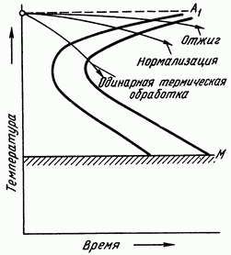
Рис. 1. Кривые охлаждения для отжига, нормализации и одинарной термической обработки. наложенные на диаграмму изотермического распада аустенита
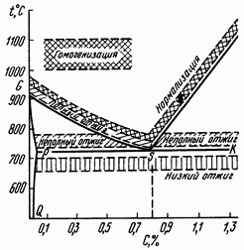
Рис. 2. Температура нагрева для различных видов отжига
Если нет необходимости изменить расположение ферритной составляющей, если исходная структура не очень крупнозерниста, и не имеет характера видманштеттовой структуры, то достаточно провести более низкий нагрев — выше но ниже При этом произойдет лишь перекристаллизация перлитной составляющей, но не ферритной. Это будет так называемый неполный отжиг (рис. 2). Неполный отжиг — более экономичная операция, чем полный, так как нагрев в этом случае осуществляется до более низких температур.
Если исходная структура хорошая и нет необходимости в перекристаллизации, а требуется только снизить внутренние напряжения, то нагрев под отжиг ограничивают еще более низкими температурами, ниже критической точки. Это будет низкий отжиг (рис. 2). Очевидно, что эта операция относится к первой группе видов термической обработки (отжиг I рода, тогда как полный и неполный отжиг относится во второй группе (отжиг II рода, или фазовая перекристаллизация). Если исходное состояние имеет структуры закалки (бейнит, мартенсит), то такую операцию правильнее называют высоким (смягчающим) отпуском.
Литая сталь обычно характеризуется неоднородностью состава, дендритной и зональной ликвацией. Нагрев до высоких температур и выдержка при них приводят к устранению или смягчению дендритной неоднородности. Такая операция называется гомогенизацией, или диффузионным отжигом. В результате высокого нагрева (обычно до 1000-1100 °С) и длительной выдержки наблюдается сильный рост зерна, и поэтому после такой обработки структура получается крупнозернистой и требуется дополнительная операция термической обработки для исправления структуры (обычный отжиг).
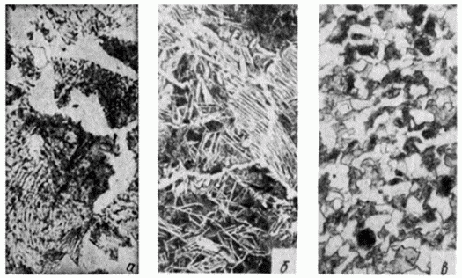
Рис. 3. Структура стали 50, X 100: а - крупнозернистая; б — «видманштетт»; в — после отжига, исправляющего структуру
Если диффузионный отжиг был применен к слиткам, которые будут подвергаться пластической деформации (прокатке, ковке), то необходимость в последующем отжиге отпадает, так как крупнозернистая структура исправится пластической деформацией.
Неполный отжиг заэвтектоидных сталей называют также сфероидизацией, так как это — основной способ получения зернистого перлита. Выше было отмечено, что для получения зернистого перлита нагрев должен не на много превосходить критическую точку в противном случае получается пластинчатый перлит. Структурой зернистого перлита должны обладать инструментальные стали, так как это обеспечивает хорошую обрабатываемость режущим инструментом и малую склонность к перегреву при закалке.
При отжиге скорость охлаждения должна быть такова, чтобы успели произойти превращения аустенита при малой степени переохлаждения. Практически скорость охлаждения не должна быть больше что достигается охлаждением в печи. В заводской практике с целью экономии времени чаще проводят так называемый изотермический отжиг. Для этого сталь, нагретая выше верхней (или только нижней) критической точки, охлаждается быстро (точнее с любой скоростью) до температуры, лежащей на 50-100 °С ниже равновесной точки и при этой температуре выдерживается столько, сколько необходимо для полного распада аустенита (рис. 4). Поскольку температуру контролировать легче, чем скорость охлаждения, такой отжиг дает более стабильные результаты. В настоящее время изотермический отжиг применяют чаще, чем отжиг с непрерывным охлаждением, особенно для легированных сталей, так как это сокращает продолжительность операции.
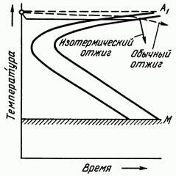
Рис. 4. Кривые изотермического и обычного отжига
Нормализация, естественно, — более дешевая термическая операция, чем отжиг, так как печи используют только для нагрева и выдержки при температуре нормализации, охлаждение осуществляется на воздухе, вне печи.
Для низкоуглеродистых нелегированных сталей разница в свойствах между отожженным и нормализованным состояниями практически отсутствует и рекомендуется эти стали подвергать не отжигу, а нормализации. Для среднеуглеродистых сталей (0,3-0,5 % С) различие в свойствах нормализованной и отожженной стали более значительно; в этом случае нормализация не может заменить отжига. Но для этих сталей нормализацией часто заменяют более дорогую операцию улучшения, состоящую в двойной обработке: закалка отпуск при высокой температуре. Нормализация в этом случае придает стали по сравнению с отожженным состоянием более высокую прочность, но по сравнению с улучшенным состоянием нормализованная сталь имеет несколько меньшую пластичность и вязкость. Для неответственных деталей нормализация дает достаточно удовлетворительные механические свойства; для ответственных деталей следует все же применять улучшение.
При нормализации охлаждение проводят на спокойном воздухе. Если после нагрева до аустенитной области следует охлаждение в струе воздуха, создающего такую повышенную скорость охлаждения, чтобы превращение произошло все же в районе изгиба С — кривой (см. рис. 4), то такая обработка носит название одинарной термической обработки (термин, предложенный Н. А. Минкевичем). Ее применяют, если нужно избежать закалки и получить твердость, несколько более высокую, чем при нормализации.

Содержание отчета
1. Заполнить Таблицу 1.
Таблица 1
№ образца | Марка стали. | Твердость до закалки |  | Предполагаемая микроструктура | Твердость после закалки |  | Предполагаемая микроструктура | Окончательная твердость образцов по Бринеллю, НВ |  | Предполагаемая микроструктура

2. Левая часть диаграммы железо-углерод с указанными на ней температурами различных видов термической обработки.
3. Диаграмма изотермического превращения аустенита с показанными линиями диаграммы и структурными областями.
4. Схематически зарисованные микроструктуры после закалки, изотермического отжига, нормализации с описанием режимов термической обработки и указанием сущности структурных превращений.
Контрольные вопросы
- Перечислить и дать определение основным операциям ТО.
- Каково назначение рекристаллизационного отжига, полного, неполного, нормализации?
- Как проводится изотермический отжиг?
- В какой среде охлаждаются стали при нормализации?
- До каких температур нагревается доэвтектоидная сталь перед полной закалкой, полным, изотермическим отжигом, нормализацией?
- Можно ли при изотермическом отжиге устранить пороки структуры после литья и ковки?
- Какая структура сформируется у стали 45 после полного, неполного, изотермического отжига и нормализации?
- Какова структура стали У10 после полного и неполного отжига?
- Основные принципы выбора температуры и времени нагрева при ТО.
- Нормализация, определение, назначение, получаемая структура, место в технологическом цикле.
- Каково назначение рекристаллизационного отжига, полного, неполного, нормализации?
- Как проводится изотермический отжиг?
- В какой среде охлаждаются стали при нормализации?
Лабораторная работа № 3

Выбор режимов термической обработки для доэвтектоидных и заэвтектоидных сталей.

Цель работы: Изучить виды и режимы термической обработки (отжиг, нормализация, закалка и отпуск) доэвтектоидных и заэвтектоидных сталей и их влияние на структуру и свойства углеродистых сталей путем выполнения практического задания во взаимосвязи с диаграммой состояния Fe-Fe3C.
Задания:
- До термообработки определить твёрдость образцов заданной стали. По твёрдости определить микроструктуру образцов.
- Нагреть образцы выше точки А3 и ниже точки А1и провести охлаждение в воде.
- Нагреть образцы выше точки А3 для доэвтектоидной и А1 для заэвтектоидной стали и провести охлаждение в воде, масле, на воздухе.
- Провести низкий, средний и высокий отпуск для доэвтектоидной стали.
- Измерить твердость и сделать соответствующие выводы о влиянии температуры нагрева и скорости охлаждения на изменение структуры и механические свойства углеродистой стали и заполнить таблицу.
Общие положения
Термической обработкой называют технологический процесс, состоящий из нагрева и охлаждения металлических изделий с целью изменения их структуры и свойств. Основными структурами, участвующими в формировании свойств стали при термообработке, являются как равновесные – аустенит и перлит, так и неравновесные – мартенсит, сорбит, троостит, остаточный аустенит.
Аустенит (А) – твёрдый раствор углерода в γ-железе.
Мартенсит (М) – пересыщенный твёрдый раствор углерода в α-железе той же концентрации, что и у исходного аустенита; мартенсит – структура твёрдая, хрупкая, напряжённая, неустойчивая; твёрдость мартенсита возрастает с увеличением в нём содержания углерода, например: для С=0,1% HRC 30; C=0.7% HRC 65.
По сравнению с другими структурами мартенсит имеет наибольший удельный объём, зависящий от содержания углерода (максимальный объём мартенсита у эвтектоидной стали). Увеличение удельного объёма вызывает большие внутренние напряжения, приводящие иногда к деформации и даже разрушению изделий.
Перлит (П) – эвтектоидная смесь феррита (Ф) и цементита (Ц), содержание углерода в которой постоянно и равно 0,8%.
Сорбит, троостит (С, Т) – квазиэвтектоидные (quassi-подобный) смеси феррита и цементита, содержание углерода в которых больше или меньше 0,8%.
Сорбит, троостит и перлит различаются между собой степенью дисперсности (измельчённости) включений цементита. Наиболее тонкое строение (дисперсность) у троостита, сорбит имеет среднюю дисперсность, а перлит – самая крупнодисперсная структура. Увеличение дисперсности повышает прочностные характеристики и уменьшает пластические свойства стали, например, твёрдость троостита - 350...500НВ (HRC38…52); сорбита -250...350НВ (HRC25…38); перлита - 150...250НВ (HRC25 и ниже).
При нагреве стали, в соответствии с диаграммой железо-углерод, происходят следующие превращения.
Перлит, содержащий 0,8% углерода при 727оС (т. А1), превращается в аустенит: (Ф+ЦII) → А. В доэвтектоидных сталях по окончании этого превращения в аустените постепенно растворяется феррит. В заэвтектоидных сталях после превращения перлита происходит растворение цементита в аустените. Во всех случаях конечной структурой будет аустенит, содержащий такой же процент углерода, какой имела сталь при комнатной температуре.
Основными видами термической обработки являются: отжиг, закалка и отпуск. Для сталей также используется так называемая нормализация.
Отжиг – термическая обработка, заключающаяся в нагреве стали до температуры выше линии GSE (рис.2), выдержке при этой температуре и медленном охлаждении (обычно вместе с печью).
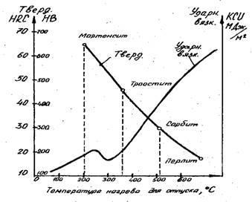
Рис. 1. Зависимость твердости и ударной вязкости стали от температуры отпуска.
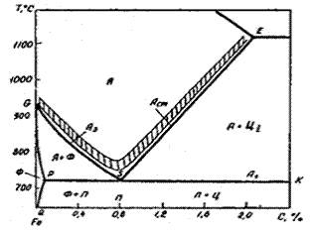
Рис. 2. Оптимальный интервал температур нормализации и полного отжига углеродистой стали.

Целью отжига является получение структуры стали, близкой к равновесной. После отжига углеродистой стали получаются структуры:
- в доэвтектоидной стали – феррит + перлит,
- в эвтектоидной стали – перлит,
- в заэвтектоидной стали – перлит + вторичный цементит.
Температура закалки для сталей большинства марок определяется положением критических точек А₁ и А₃.
Для углеродистых сталей температуру закалки можно определить по диаграмме железо - углерод (рис. 3). Обычно для доэвтектоидной стали она должна быть на 30 - 50 °С выше Ас₃ а для заэвтектоидной стали - на 30 - 50 °С выше Ас₁.
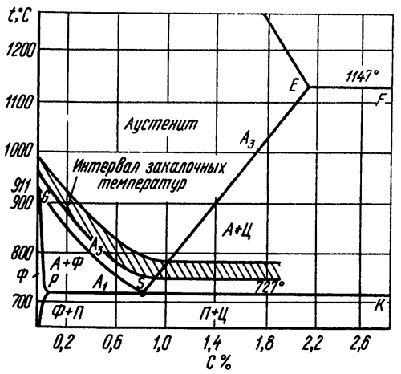

Рис. 3. Интервал закалочных температур углеродистой стали
При закалке доэвтектоидной стали с температуры выше Ас₁ но ниже Ас₃ в структуре наряду с мартенситом сохраняется часть феррита (рис. 4, а), который снижает твердость в закаленном состоянии и ухудшает механические свойства после отпуска. Такая закалка называется неполной.
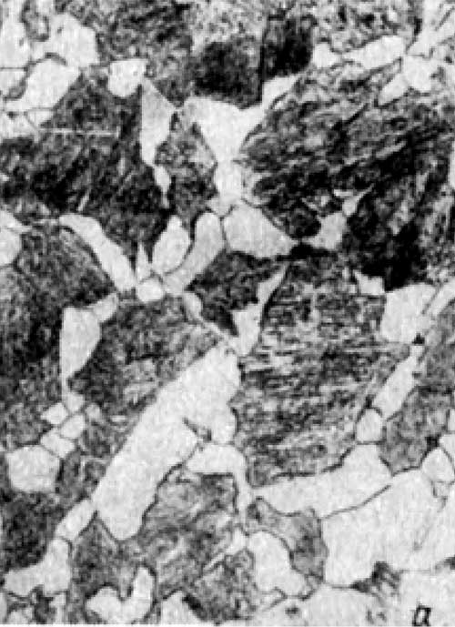
а
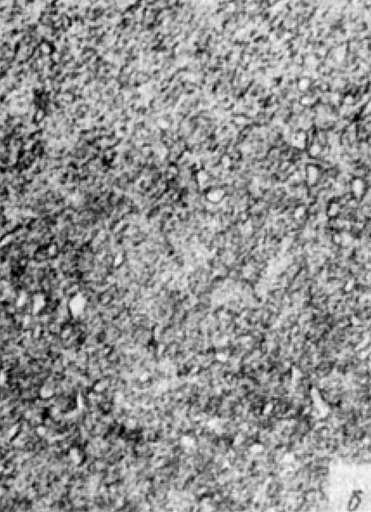
б
Рис. 4. Микроструктура закаленной стали:
а - доэвтектоидная сталь, неполная закалка - нагрев выше Ас₁, но ниже Ac₃, мартенсит - феррит;
б - зазвтектоидная сталь, правильная закалка - нагрев выше Ас₁ и ниже Ас₃ мартенсит + цементит,
Для заэвтектоидных сталей оптимальная температура закалки лежит в интервале между Ас₁ и Ас₃ и теоретически является неполной (рис. 4, б).
Наличие в структуре закаленной стали избыточного цементита полезно во многих отношениях. Например, включения избыточного цементита повышают износоустойчивость стали. Нагрев же выше Ас₃ опасен и не нужен, так как он не повышает твердости, наоборот твердость даже несколько падает вследствие растворения избыточного цементита и увеличения остаточного аустенита; при таком нагреве растет зерно аустенита, увеличивается возможность возникновения больших закалочных напряжений, интенсивнее обезуглероживается сталь с поверхности и т.д.
Таким образом, оптимальной является закалка доэвтектоидной стали от температуры на 30 - 50 °С выше Ac₃, а для заэвтектоидной стали на 30 - 50° выше Ас₁.
Повышение температуры закалки выше этих температур и вызванный этим рост зерна аустенита обнаруживаются в первую очередь в получении более грубой и крупноигольчатой структуры мартенсита, или грубого крупнокристаллического излома. Следствием такого строения является низкая вязкость. При укрупнении зерна параметр К_{1с}, характеризующий сопротивление разрушению (полухрупкому, хрупкому), возрастает, тогда как ударная вязкость и порог хладноломкости (первое характеризует сопротивление вязкому, второе - хрупкому разрушению) снижаются. Многолетний опыт анализа разрушений показывает, что крупнозернистость строения является причиной разрушений, обусловленных несоблюдением правильных режимов термической обработки или плохим проведением сварки или горячей обработки давлением.
Нормализация – термическая обработка, заключающаяся в нагреве стали до температуры выше линий GSE (рис.2), выдержке при этой температуре и охлаждении на спокойном воздухе.
Нормализация не относится к основным видам термообработки, поскольку в зависимости от марки стали и размера заготовки нормализация может быть разновидностью либо отжига, либо закалки.
В доэвтектоидных сталях нормализация способствует получению однородной мелкозернистой структуры (в малоуглеродистых сталях применяют иногда вместо отжига); в заэвтектоидных сталях – уничтожению вредной ценментитной сетки.
Отпуск – термическая обработка, заключающаяся в нагреве закалённой стали до температуры ниже линии PSK, выдержке при этой температуре и охлаждении.
Отпуск стали способствует снятию внутренних напряжений и получению необходимых свойств стали.
Отпуск имеет важное практическое значение. Именно в процессе отпуска формируются окончательные структуры и комплекс эксплуатационных свойств сталей. Температура отпуска обуславливается требованиями к этому комплексу.
Режим любой термообработки состоит из нагрева, изотермической выдержки и охлаждения (рис.5).
В общем случае для доэвтектоидных (С <0,8%) углеродистых нелегированных сталей температуру нагрева Тн под отжиг, нормализацию или закалку определяют исходя из положения критической точки А3 (линия окончания аустенитного превращения в доэвтектоидных сталях GS) по формуле:
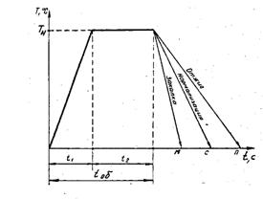
Рис. 5 Схема термической обработки.
При отжиге или нормализации заэвтектоидных сталей (С>0,8%) температура нагрева выбирается точно также, однако, при нагреве под закалку, температуру определяют исходя из положения критической точки А1 (линия начала аустенитного превращения в заэвтектоидных сталях SK) по формуле:
Такая закалка заэвтектоидной стали называется неполной. В результате этой закалки сталь приобретает структуру мартенсита с мелкодисперсными цементитными включениями, что придает стали повышенную твердость и износостойкость по сравнению со сталью, имеющей чисто мартенситную структуру.
Общее время tоб складывается из продолжительности нагрева изделий до необходимой температуры t1 и выдержки при этой температуре в течение времени t2 (рис.5.)
Время нагрева t1 зависит от многих факторов. Обычно для углеродистой стали это время исчисляется по наименьшему размеру максимального сечения детали из расчета: 1…1,5 минуты на 1 мм этого размера. Время выдержки t2 составляет, как правило, 20% от времени нагрева t1
В качестве закалочных сред (охладителей) обычно применяют воду, водные растворы солей, щелочей, минеральные масла, кремнийорганические жидкости, иногда – воздух. Углеродистые (нелегированные) стали, как правило, закаливают в воде или водных растворах солей и щелочей.
Для интенсификации охлаждения рекомендуется перемещать закаливаемое изделие или обеспечивать циркуляцию охладителя. Средние скорости охлаждения, обеспечиваемые различными охлаждающими средами, приведены в табл.1.
После закалки детали всегда подвергаются последующему отпуску. В практике различают три разновидности отпуска.

Таблица 1 Средняя скорость охлаждения в различных охладителях.
Вид охладителя | Средняя скорость охлаждения, ˚/с
Воздух | 5
Масло | 150
Вода, 20˚С | 700
Вода, 80˚С | 140
Вода + 10% NaCl | 2100
Вода + 10% NaOH | 1600
Низкотемпературный (низкий) отпуск проводят с нагревом до 250оС. Цель отпуска – снижение внутренних напряжений. Мартенсит закалки переходит в мартенсит отпуска. Высокая твёрдость, износостойкость и низкая ударная вязкость сохраняются. Данному отпуску подвергается режущий и измерительный инструмент. Среднетемпературный (средний) отпуск проводится при температурах 350...500оС. Структура мартенсита переходит в троостит отпуска. Такой отпуск обеспечивает наиболее высокий предел упругости и несколько повышает вязкость. Применяется для рессор, пружин и других упругих элементов .Высокотемпературный (высокий) отпуск проводят при температуре 500...680оС. Структура мартенсита закалки переходит в сорбит отпуска. После такого отпуска почти полностью снимаются внутренние напряжения, значительно повышается ударная вязкость. Прочность и твёрдость при этом снижаются, но остаются более высокими, чем при нормализации. Высокий отпуск создаёт наилучшее сочетание прочности и вязкости стали и полностью исключает вероятность хрупкого разрушения.
Порядок выполнения работы.
1. До термообработки определить твёрдость образцов заданной стали. По твёрдости определить микроструктуру образцов.
2. Исследовать влияние различных видов термической обработки на структуру стали и её свойства:
а) при различном нагреве (выше точки А3 и ниже точки А1) и постоянной скорости охлаждения (в одинаковой среде – воде);
б) при различной скорости охлаждения (в воде, масле, на воздухе) и постоянной температуре нагрева (выше точки А3 для доэвтектоидной и А1 для заэвтектоидной стали);
в) при различных температурах отпуска закалённой доэвтектоидной стали.
3. По изменению твёрдости сделать соответствующие выводы о влиянии температуры нагрева и скорости охлаждения на изменение структуры и механические свойства углеродистой стали.
Содержание отчёта.
1.В соответствии с полученными результатами заполнить табл.2, указав условия опыта и полученные данные.

Таблица 2
Марка стали | Вид терми-ческой обра-ботки | Темпе-ратура нагрева, оС | Время нагрева, tоб, мин | Охла-дитель | Твёрдость, НВ HRC | Cтруктура
2.Сделать общие выводы о закономерностях термической обработки.
3.Изучить сущность и назначение различных видов термической обработки.
4.Построить зависимость твердости стали от температуры отпуска (рис.6).
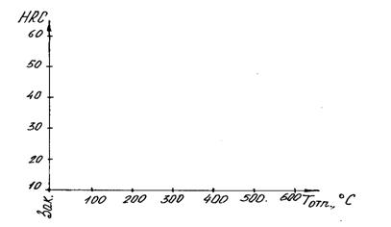
Рис. 6. Зависимость твердости закаленной стали от температуры отпуска.
Контрольные вопросы.
1. Что такое термообработка и с какой целью она производится?
2. Перечислить основные операции термической обработки.
3. Что такое аустенит и при каких температурах для углеродистых сталей эта структура устойчива?
4. Что такое мартенсит и каковы его свойства?
5. Что такое критическая скорость закалки?
6. Какие структуры получаются при охлаждении стали, нагретой до аустенитного состояния со скоростью ниже критической?
7. Что такое троостит и сорбит и в чём их отличие?
8. При каких условиях из мартенсита получаются сорбит и троостит?
9. Дать определение и указать назначение процессов: закалки, отпуска, отжига, нормализации.
10. Перечислите разновидности отпуска и их назначение.
11. Два образца стали закалены на мартенсит, одному сделан отпуск на 500оС, другому на 300оС. Сравнить их механические свойства после отпуска.
Лабораторная работа № 4
Термообработка цветных металлов и сплавов
Цель работы: изучить технологический процесс упрочняющей термической обработки цветных металлов и сплавов
Задания
1. Изучить процессы, происходящие при термической обработке цветных металлов и сплавов.
2. Используя учебники и пособия изучить диаграмму состояния Al-Cu.
2. Провести закалку образцов и определить их твердость.
3. Выявить влияние температуры искусственного старения и времени выдержки на изменение твердости закаленных образцов.
4. Построить зависимость изменения твердости от времени и температуры искусственного старения. Объяснить эти зависимости и описать процессы, происходящие при нагревании закаленных образцов.
5. Ответить на контрольные вопросы.
6. Составить отчет.
Общие положения
Цветные металлы и сплавы образуют особую группу конструкционных материалов. Прочность и твердость цветных сплавов невелика, даже после термообработки (закалка + старение). Некоторые сплавы, например, на основе меди не подвергаются термической обработке из-за отсутствия должного эффекта.
Основное отличие цветных металлов от сплавов на основе железа - повышенная коррозионная стойкость, высокие антифрикционные свойства и у сплавов на основе алюминия - высокая удельная прочность.
Медь и ее сплавы
Технически чистая медь (табл. 1) имеет ряд ценных свойств: высокая пластичность, высокая электро- и теплопроводность, небольшая окисляемость. Эти свойства позволяют использовать медь, например, в электротехнической промышленности. Кроме того, медь является основой двух больших групп сплавов - латуней и бронз.
Таблица 1 Состав (%) технической меди ГОСТ 859-78
Марка | Cu | Примеси
Марка | Cu | Bi | Pb | Σ_{прим.}
М000 | 99,99 | 0,0005 | 0,001 | 0,01
М1 | 99,9 | 0,001 | 0,005 | 0,1
М2 | 99,7 | 0,002 | 0,002 | 0,3
М3 | 99,5 | 0,003 | 0,05 | 0,5
Свинец и висмут являются вредными примесями меди.
В литой меди эвтектика Сu+Сu₂О располагается по границам зерен и имеет точечное строение. После обработки давлением эвтектика разрушается, и в деформированной меди кислород присутствует в виде обособленных частиц.
Микроструктура и свойства латуней
Латуни представляют собой сплавы меди с цинком (ГОСТ 15527-70), содержащие до 45% цинка.
При комнатной температуре практически применяемые латуни состоят из α - кристаллов (α-твердый раствор цинка в меди) или смеси α и β кристаллов (β-твердый раствор на базе соединения СuZn с электронным типом связи). Цинк повышает прочность и пластичность сплавов. Максимальную пластичность имеет латунь, содержащая 30%Zn. Марки латуней Л90, Л80, Л68 и др. Цифра, стоящая после буквы Л, указывает на содержание в латуни меди.
α- латуни содержат меди не менее 61%. Марка этих латуней Л62, Л68 и др. Из таких латуней изготавливают тонкие листы, полоски ленты и другие полуфабрикаты, из которых штампуют различные детали. β - латуни с высоким содержанием меди (Л80) имеют цвет золота, и их применяют для ювелирных и декоративных изделий. Латуни, содержащие 80% Сu и более называют томпаком.
Литейные свойства латуней характеризуются малой склонностью к образованию концентрированной усадочной раковины и большой усадкой.
Латуни α + .β содержат 55-61% меди; наиболее распространенная марка Л59; из этой марки изготовляют прутки, а из них с помощью механической обработки – детали
В табл. 2 представлены марки двойных латуней и их механические свойства.
Кроме простых латуней (двойных) - сплавов только меди и цинка применяют специальные латуни, в которых для придания тех или иных свойств используют небольшие присадки различных элементов: свинец - для улучшения обрабатываемости (латунь Л59 содержит 1-2% Рb, так называемая автоматная латунь), олово - для повышения коррозионной стойкости в морской воде (морская латунь), алюминий, никель - для повышения механических свойств. Латуни более сложного состава в обозначении имеют после буквы Л другую букву, а цифры, размещенные после цифры, показывающей процент меди, указывают процент добавок в марке латуни. Все добавляемые к латуни элементы обозначают русскими буквами: О —олово, Ц —цинк, С —свинец, Ж —железо, Мц —марганец, Н —никель, К —кремний, А — алюминий и т.д.
Таблица 2. Состав и свойства двойных латуней (ГОСТ 17711-80)
Марка латуни | Содержание элементов в % |  | Механические свойства
 | Cu | Примеси | σ_{в}, Мпа | %δ
Л96 | 95-97 | 0,2 | 240 | 52
Л90 | 88-91 | 0,2 | 260 | 44
Л85 | 84-86 | 0,3 | 280 | 43
Л80 | 79-81 | 0,3 | 310 | 52
Л70 | 69-72 | 0,2 | 320 | 55
Л68 | 67-70 | 0,3 | 330 | 56
Л62 | 60,5-63,5 | 0,5 | 360 | 49
Остальное - цинк.
В табл. 3 представлены марки некоторых сложных латуней и их механические свойства.
Таблица 3.Состав и свойства некоторых сложных латуней
Марка | Содержание, % |  | σ_{в}, Мпа | %δ
Марка | Меди | Примесей | σ_{в}, Мпа | %δ
ЛЦ40С | 57-60 | 2,0 | 215 | 12-20
ЛЦ40Мц1,5 | 57-60 | 2,0 | 372-390 | 20-30
ЛЦ40Мц3А | 55-58 | 1,5 | 440 | 15
ЛЦ38Мц2С2 | 57-60 | 2,4 | 245-343 | 10-15
ЛЦ30А3 | 66-68 | 2,6 | 294-392 | 12-15
ЛЦ23А6ЖЗМц2 | 64-68 | 1,8 | 686-705 | 7
Кроме меди и примесей в состав сложных латуней входят: марганец, свинец, алюминий, железо и др. Остальное - цинк.
Микроструктура и свойства бронз.
Бронзы - сплавы меди с оловом, содержащие до 20% олова (ГОСТ 5017-74). Бронзы, содержащие до 6% олова, состоят из светлых пластичных зерен α-твердого раствора, замещение олова в меди. Такие однофазные сплавы хорошо деформируется. Из них изготавливают ленты, гильзы патронов, радиаторные трубки, проволоку
При содержании олова выше 6% в структуре бронзы появляется хрупкий эвтектоид. (α+β), где α- твердый раствор на базе электронного соединенияCu₃Sn₈.Такие сплавы используются как литейные.
Особенность таких сплавов в том, что α-твердый раствор - относительно мягкая составляющая, кристаллы α (Cu ₃Sn₈) - твердые, что является хорошим сочетанием для подшипников скольжения: мягкая фаза быстро прирабатывается, твердые частицы обеспечивают высокую износостойкость и хорошо удерживают смазку между трущимися поверхностями деталей. Поэтому оловянные бронзы являются хорошим антифрикционным материалом.
Оловянные бронзы имеют низкую объемную усадку (около 0,8%) и используются при художественном литье. Хорошую жидкотекучесть обеспечивает наличие фосфора в составе бронз. Прочность бронз понижается при содержании олова больше 20%, при этом количество δ- фазы значительно увеличивается. Технические сплавы Cu -Sn, как правило, содержат в своем составе не больше 12% олова. Часто в состав бронз входят 5...10% цинка главным образом с целью экономии олова; 3..5% свинца для улучшения антифрикционных свойств; до 1% фосфора для раскисления сплавов, улучшения жидкотекучести и повышения упругих свойств.
Бронзы маркируют по следующим принципам: БрОФ10-1 означает, что в бронзу входит 10% олова, 1% фосфора, остальное - медь.
Оловянные бронзы подразделяются на деформируемые и литейные. В деформированных бронзах содержание олова не должно превышать 6%. Из этих сплавов изготавливают ленты, трубы, прутки, проволоку. Деформируемые бронзы в зависимости от состава отличаются высокими механическими, антикоррозионными, антифрикционными и упругими свойствами и используются в различных отраслях промышленности.
Литейные бронзы используются в основном для изготовления пароводяной арматуры и для отливок антифрикционных деталей типа втулок, венцов червячных колес, подшипников скольжения. В табл. 4 представлены марки, механические свойства и области применения некоторых бронз.
Алюминиевые бронзы (ГОСТ 18175-78) - сплавы меди с алюминием. Хорошими механическими и технологическими свойствами обладают алюминиевые бронзы, содержащие 5-10% , например БрА5, БрА7, БрА10, содержащие соответственно 5, 7 и 10% алюминия. Сплавы, содержащие до 7% алюминия, обладают высокой пластичностью, прочностью и коррозионной стойкостью. Из них производят ленты, листы для производства монет. Эти бронзы имеют структуру α- твердого раствора замещения алюминия в меди. Бронза А10 в структуре содержит эвтектоид (α + β), что в состаренном состоянии уменьшает пластичность сплава, а, следовательно, затрудняет процесс пластической деформации. Поэтому заготовки из бронзы А10 получают методом литья
Таблица 4. Механические свойства и применение бронз
Марка | Механические свойства |  | Применение
 | σ_{в}, Мпа | ,%δ
Оловянные бронзы (деформируемые)
БрОФ6,5-0,15 | 300 | 38 | Пружины, коробки барометров, мембраны, подшипники
БрОЦС4-4-2,5 | 360 | 35 | Антифрикционные детали
Оловянные бронзы (литейные)
БрОЦСН3-7-5-1 | 180…200 | 14…16 | Арматура в условиях воды, морской воды, пара
БрОЦС4-4-17 | 180…200 | 8…10 | Антикоррозийные детали (втулки, червячные колеса), антифрикционные детали
Бериллиевая бронза
БрБ2 | 540 | 45 | Прутки, ленты, проволока для пружины
Бериллиевые бронзы - сплавы меди с бериллием, содержащие 2...2,5% бериллия. Марки бериллиевых бронз БрБ2; БрБ2,5. Растворимость бериллия в меди при комнатной температуре составляет 0,2%, что используют для получения высоких упругих и прочностных свойств деталей из этих бронз методом дисперсионного твердения.
Готовые изделия из бериллиевых бронз закаливают в воду от 800⁰(бериллия в меди). Затем проводят искусственное старение при 300...350αС, благодаря чему фиксируется при комнатной температуре пересыщенный твердый раствор⁰С, в результате чего твердость закаленной бронзы повышается до 350...400 НВ.
В результате старения бериллиевой бронзы из перенасыщенного α- твердого раствора выделяются мелкие и твердые частицы СuВе, которые и придают сплаву повышенную твердость
Микроструктура и свойства алюминиевых сплавов.
Алюминий (ГОСТ 11069-74) относится к легким металлам, плотность которых не превышает 3 г/см³. Плотность алюминия γ = 2,7 г/см ³, низкая температура плавления 600⁰С. Алюминий не имеет аллотропических превращений, обладает высокой теплопроводностью и сравнительно высокой электропроводностью, составляющей 65% от величины электропроводности меди.
Таблица 5. Марки первичного алюминия (ГОСТ 11069-74)
Марка алюминия | Al,% не менее | Количество примесей %
Особой чистоты
А999 | 99,999 | 0,001
Высокой чистоты
А995 | 99,995 | 0,005
А99 | 99,99 | 0,01
А97 | 99,97 | 0,03
А95 | 99,95 | 0,05
Технической чистоты
А85 | 99,85 | 0,15
А8 | 99,8 | 0,20
А7 | 99,7 | 0,30
А6 | 99,6 | 0,40
А5 | 99,5 | 0,50
А0 | 99,0 | 1,0
Алюминий быстро окисляется на воздухе, при этом образуется очень тонкая окисная пленка Al₂O₃, надежно защищающая металл от дальнейшего окисления.
В промышленности применяется, хотя и ограниченно, алюминий технической частоты: электрические провода, техническая и пищевая фольга для обертки конфет.
Алюминий в основном используют как основу таких сплавов как дуралюмины, силумины и др. Эти сплавы, как правило, отличаются высокой удельной прочностью.
Прочность алюминия низка, пластичность - высокая. Постоянными примесями алюминия являются железо и кремний.
Дуралюмины(ГОСТ 4784-74) - сплавы алюминия с медью (3,8-5,7%), магнием (0,4-1,8%). Марки дуралюмина Д1 и Д16 - деформируемые сплавы. Медь является основным упрочняющим легирующим элементом в дуралюминах. Поэтому для упрощения все процессы, происходящие в структуре дуралюминов, рассматривают по диаграмме состояния двойных сплавов Al-Cu. На рис 1 приведена диаграмма состояния Al-Cu.
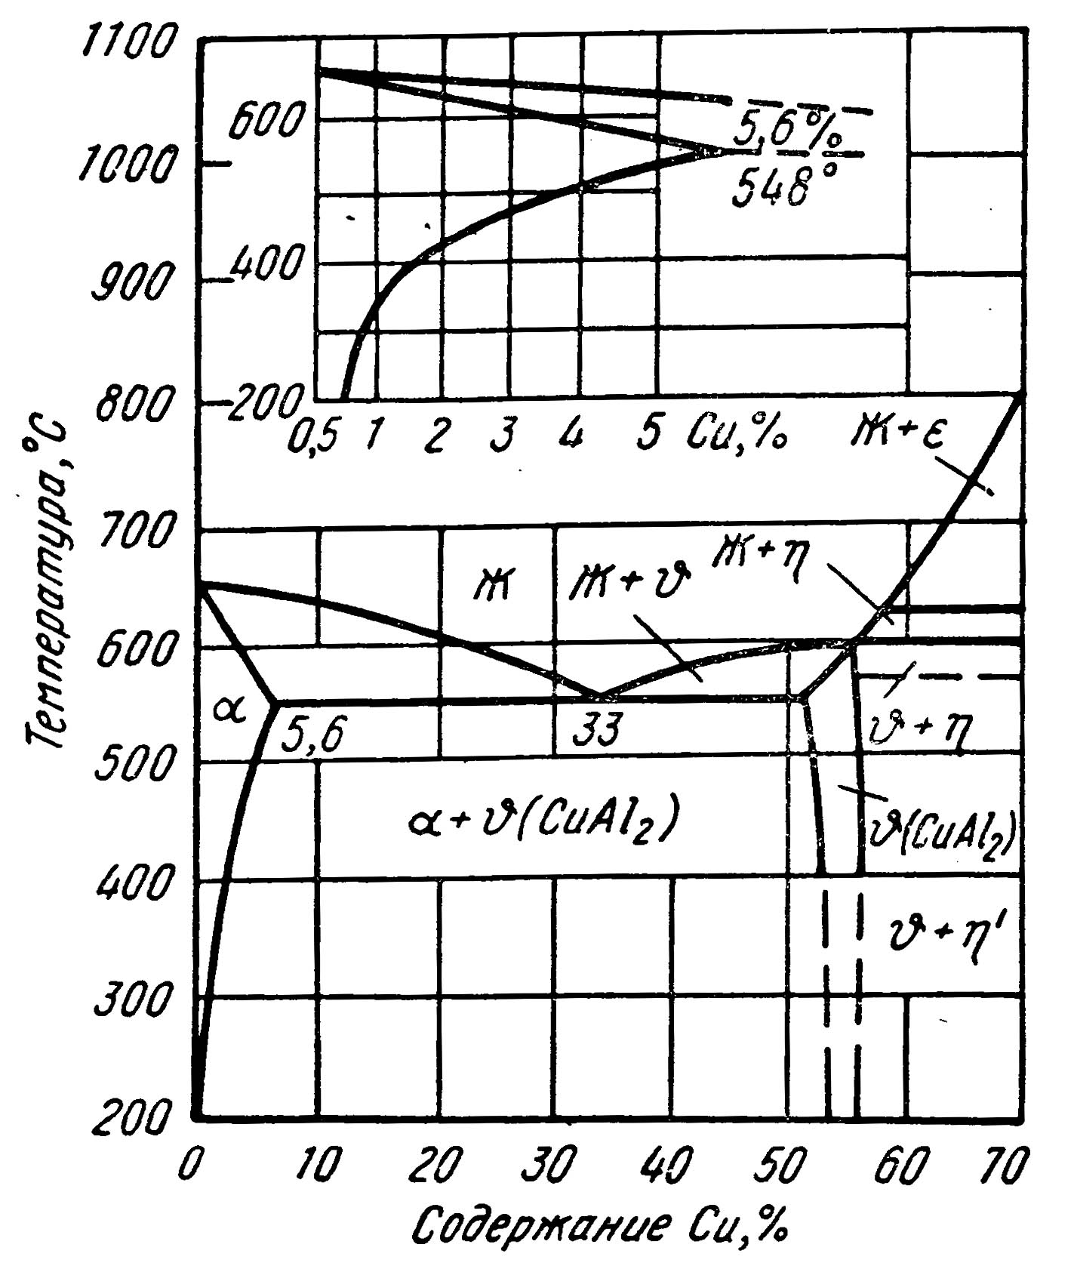
Рис.1.Диаграмма состояния Al-Cu.
Структура дуралюмина в отожженном состоянии представляет собой α-твердый раствор замещения меди в алюминии, по границам зерен которого располагаются мелкодисперсные выделенияCuAl₂. При комнатной температуре растворимость меди составляет 0,2%. В результате нагрева до 500⁰С основное количество частицCuAl₂ растворяется в α- твердом растворе. При закалке в воде мелкодисперсные частицыCuAl₂ не успевают выделиться и остаются в α-твердом растворе, пересыщая его медью.
В промышленности естественное старение часто заменяют искусственным. При этом закаленный сплав нагревают до 150-200⁰С и выдерживают в течение двух часов.
Таблица 6. Механические свойства дуралюмина
Марки | Состояние, полуфабрикат | σ_{в}, МПа | σ_{0,2,}МПа | ,%δ
Д1 | Отжиг  Закалка+старение  Прутки  лист | 210  490  410 | 110  320  240 | 18  14  20
Силумины- сплавы алюминия с кремнием (4-13%), магнием (0,2-0,8%), марганцем (0,2-0,8%), медью (1-3%). Силумины - распространенные литейные алюминиевые сплавы, применяемые только в литом виде (например, при изготовлении головок и крышек двигателей внутреннего сгорания, поршней корпусов двигателей мотоциклов и мотороллеров).
Для получения плотной отливки применяют сплавы с узким интервалом кристаллизации.
Симулины подвергаются термической обработке (закалке с последующим искусственным старением) с целью повышения механических свойств.
Температура нагрева под закалку у литых сплавов выше, чем у деформируемых, и выдерживать отливки при этой температуре нужно более длительное время, что обусловлено необходимостью растворения грубых интерметаллических соединений, которые часто располагаются по границам зерен, и выравнивания концентрации по всему объему зерна.
Упрочнение литых алюминиевых при нагреве под закалку объясняется растворением интерметаллических соединений CuAl_{2,} MgSi,Al₃Mg₂с получением в закаленном состоянии пересыщенного твердого раствора.
Однако высококремнистые сплавы слабо упрочняются в результате закалки и старения, но механические свойства этих сплавов можно существенно повысить при помощи особой обработки в жидком состоянии. Обычный силумин содержит 12-13% Si, а по структуре относятся к заэвтектическим сплавам. Структура такого сплава состоит из игольчатой грубой эвтектикиAl+Siи включений первичного кремния (рис. 2,а). Если в сплав перед заливкой в форму внести смесь, состоящую из 2/3NaF+1/3NaCl, то структура резко изменится.
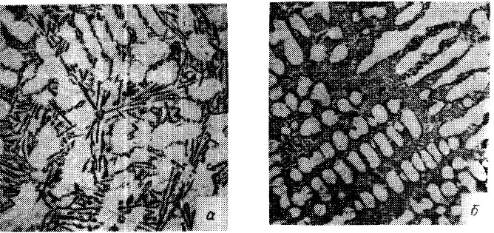
Рис.2.Микроструктура литейных сплавов алюминия Х200
а- немодифицированный силумин;б- модифицированный силумин
Сплав становится доэвтектическим и структура его состоит из светлых первичных кристаллов алюминия и мелкозернистой эвтектики (рис. 2, б). Такой процесс обработки жидкого расплава называется модифицированием.
Введение модификатора (в количестве примерно 1% от массы жидкого расплава) затрудняет кристаллизацию кремния, температура кристаллизации кремния и эвтектики понижается, а, следовательно, продукты кристаллизации становятся более дисперсными.
Отсутствие первичных кристаллов кремния и измельчение структуры улучшает механические свойства модифицированного силумина. Немодифицированный силумин с 13% Si имеет_{в}σ=3%. Модифицированный δ=140 МПа,_{в}=8%.δ=180 МПа,
Двойные алюминиево-кремниевые сплавы, несмотря на хорошие литейные свойства, обладают невысокими механическими свойствами. Поэтому, например, алюминиево-кремниевый сплав АЛ2 применяют для отливок, которые не претерпевают больших напряжений в процессе эксплуатации. При более высоких требованиях к прочностным свойствам используют силумины с добавлением меди, магния и марганца (сплавы АЛ3, АЛ4, АЛ5, АЛ6 - табл. 7).
Маркировка сплава АЛ расшифровывается следующим образом: А - сплав алюминиевый, Л - литейный, цифра - порядковый номер в ГОСТе.
Таблица 7. Химический состав алюминиевых сплавов.
Марка | Основные компоненты, % |  |  |  | Примеси,не более прим.Σ
Марка | Mg | Si | Mn | Cu
АЛ2 | - | 10-13 | - | - | 2,2-2,8
АЛ4 | 0,17-0,30 | 8,5-10,5 | 0,25-0,50 | - | 1,1-1,7
АЛ9 | 0,2-0,4 | 6,0-8,0 | - | - | 1,0-1,9
АЛ3 | 0,2-0,8 | 4,0-6,0 | 0,2-0,8 | - | 1,3-1,8
АЛ6 | - | 4,5-6,5 | - | 2,0-3,0 | 1,8-2,0
Свойства алюминиевых литейных сплавов представлены в таблице 8.
Таблица 8. Механические свойства алюминиевых литейных сплавов
Марка | Вид литья | Термическая  обработка | σ_{в,}  Мпа | σ_{0,2}  МПа | ,%δ | Твердость  HB | Плотность  г/cм³
АЛ2 | В землю | - | 180 | 80 | 7 | 50 | 2,65
АЛ4 | В землю | Закалка+старение | 260 | 200 | 4 | 60 | 2,65
АЛ9 | В землю | Закалка+старение | 200 | 110 | 6 | 75 | 2,68
АЛ6 | В землю | Закалка+старение | 240 | 240 | 4 | 80 | 2,76
АЛ7 | В землю | Закалка+старение | 280 | 210 | 2 | 95 | 2,81
АЛ2 - нормальный силумин, сплавы АЛ4 и АЛ9 - силумины с повышенным содержанием кремния и с небольшими добавками магния и марганца.
Сплавы АЛ3, АЛ5, АЛ6 - низкокремнистые силумины, дополнительно легированные медью, обладающие худшими литейными свойствами, но более высокими механическими свойствами, чем обыкновенный силумин.
Структура и свойства баббитов
Для изготовления вкладышей подшипников скольжения применяют чугун, бронзу, а также легкоплавкие сплавы на основе олова, свинца, цинка и алюминия, называемые баббитами.
Таблица 9. Химический состав и свойства баббитов
Марка баббита | Содержание основных элементов, % |  |  |  | структура |  | свойства
Марка баббита | Sn | Sb | Cu | Pb | Мягкая основа | Твердые включения | Плотность,  г/см³ | T_{пл}  ⁰С | σ_{в,}  МПа | δ,  %
Б83 | Основа | 10-12 | 5,5-6,5 | - | Sn | SnSb  Cu₃Sn | 7,5 | 380 | 90 | 6
Б89 | Основа | 7.5 | 3 | - | Sn | Cu₃Sn | 7,3 | 342 | 90 | 9
Б16 | 16 | 16 | 1,75 | Основа | Pb | SnSb  Cu₃Sn | 9,3 | 410 | 80 | 0,5
БС | - | 17 | 1,0 | Основа | эвтектика Pb+Sb | Sb | 10,1 | 410 | 40 | 0,5
Баббиты обладают минимальным коэффициентом трения со сталью и хорошо удерживают смазку, что обусловлено структурой вкладыша, состоящей из твердых включений и мягкой основы.
Лучшим баббитом на основе олова является баббит марки Б83. Химический состав и свойства баббитов представлены в таблице 9.
Микроструктура баббита Б83 (рис.3,а-фаза) и светлых мелких кристаллов в виде точек и иголочек - соединения Сuβ- твердый раствор сурьмы в олове, светлых крупных кристаллов квадратной и треугольной формы – соединения SnSb(α) состоит из темной основы, представляющей собой₃Sn. Перегрев приводит к укрупнению включений и к ухудшению качества баббитов.
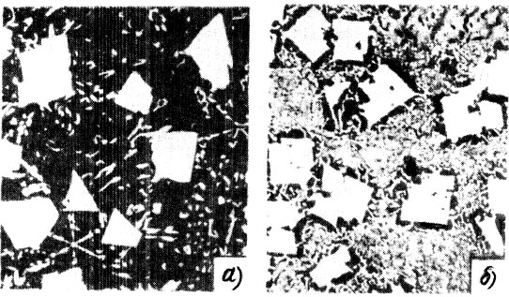
Рис.3. Микроструктура баббитов: а– Б83, б– Б16
Баббитами на основе свинца является баббиты марки Б16, БС и др. В свинцовых баббитах с сурьмой (марки Б16) твердые частицы образуют кристаллы соединений SnSb и Cu₃Sn, рассеянные в мягкой основе — растворе сурьмы и олова в свинце (рис 3,б). Эти баббиты уступают по качеству оловянным, однако с успехом применяются для подшипников средней нагруженности (например, в тракторных и автомобильных двигателях).
Порядок выполнения работы.
1. Ознакомиться с теоретическими сведениями.
2. Изучить и зарисовать структуры меди, алюминия, их сплавов и баббитов. Сделать соответствующие выводы.
3. Составить графики изменения твердости в зависимости от времени и температуры старения.
4. На основе диаграммы состояния Al-Cu, изучить процессы, происходящие при термической обработке дюралюмина..
5. Провести закалку дюралюминовых образцов и определить их твердость.

Контрольные вопросы.
1. Классификация цветных металлов и сплавов.
2. Какие сплавы называются латунями и бронзами?
3. Укажите маркировку латуней и бронз.
4. Какой обработке подвергаются двойные латуни и бронзы?
5. В чем заключается преимущество бериллиевых бронз?
6. Назовите химический и фазовый состав и область применения дуралюмина.
7. В чем заключается естественное и искусственное старение дуралюмина? Как изменяются свойства дуралюмина после закалки и старения?
8. Назовите состав и области применения силуминов.
9. С какой целью производят модифицирование силуминов с высоким содержанием кремния?
10. Назовите марки наиболее применяемых баббитов и области их применения.

Лабораторная работа № 5

Разработка технологического процесса термической обработки детали.
Цель работы: разработать режим термической обработки детали, способный обеспечить получение требуемого уровня свойств; осуществить выбор материала для изготовления детали, исходя из условий ее работы и механических свойств.
Задания
1.По справочным материалам и согласно номеру варианта, определить, исходя из заданной твердости детали, марку стали для ее изготовления;
2. Определить эффективное сечение детали;
3. Установить виды (операции) термической обработки, проведение которых позволит получить требуемую твердость детали;
4. Разработать технологию термообработки, определив по каждой операции температуру, время выдержки, среду нагрева, охлаждения;
5. По полученным параметрам построить график термической обработки детали;
6. Для каждого этапа цикла термообработки привести описание микроструктуры.
7. Сделать выводы по работе.

Общие положения
Термообработка может быть эффективной только при правильном соблюдении технологии её проведения. Следовательно, важной задачей является разработка необходимого режима термической обработки, установление точных значений технологических параметров, способных обеспечить комплекс, требуемых от данного изделия свойств. Основными параметрами термообработки являются время и скорость нагрева, температура нагрева, время изотермической выдержки, скорость (среда) охлаждения.
Рассмотрим пример: деталь болт шатунный. Марка стали: Сталь 40ХН. Твердость после окончательной термообработки: НВ 302 – 352
Сталь марки: Сталь 40ХН: хромоникелевая конструкционная легированная сталь содержит 0,39 – 0,41% углерода, 1 % хрома и никеля.
В хромоникелевые стали вводят хром и никель. Никель является дорогой примесью. Хромоникелевые стали являются наилучшими конструкционными сталями; они обладают высокой прочностью и вязкостью, что особо важно для деталей, работающих в тяжелых условиях. Хромоникелевые стали имеют высокую прокаливаемость. К недостаткам хромоникелевых сталей относятся плохая обрабатываемость их резанием, обусловленная присадкой никеля, и большая склонность к отпускной хрупкости второго рода. Хромоникелевые стали подвергают как цементации с последующей термической обработкой, так и улучшению. Хромоникелевые стали широко применяют в авиа- и автотракторостроении.
Хром является легирующим элементом, он широко применяется для легирования. Содержание его в конструкционных сталях составляет 0,7 – 1,1%. Присадка хрома, образующего карбиды, обеспечивает высокую твердость и прочность стали. После цементации и закалки получается твердая и износоустойчивая поверхность и повышенная по сравнению с углеродистой сталью прочностью сердцевины. Эти стали применяются для изготовления деталей, работающих при больших скоростях скольжения и средних давлениях (для зубчатых колес, кулачковых муфт, поршневых пальцев и т.п.). Хромистые стали с низким содержанием углерода подвергают цементации с последующей термической обработкой, а со средним и высоким содержанием углерода – улучшению (закалке и высокому отпуску). Хромистые стали имеют хорошую прокаливаемость. Недостатком хромистых сталей является их склонность к отпускной хрупкости второго рода.
Основным требованием, предъявляемым к легированным конструкционным сталям, является сочетание высокой прочности, твердости и вязкости. Наряду с этим они должны иметь хорошие технологические и эксплуатационные свойства и быть дешевыми. Введение в сталь легирующих элементов само по себе уже улучшает ее механические свойства.
Таблица 1. Массовая доля элементов, % по ГОСТ 4543-71
C | Si | S | Mn | P | Ni | Cr | Cu
0,39 – 0,41 | 0,17 –  0,37 | ≤ 0,035 | 0,50 –  0,80 | ≤ 0,035 | 1,00 – 1,40 | 0,45 – 0,75 | ≤ 0,30
Таблица 2. Температура критических точек, 0С.
Ас1 | Ас3 | Аr1 | Ar3
750 | 790 | - | -
Назначение:
Шатуны, шпиндели, коленчатые валы, шестерни, муфты, болты и другие ответственные детали.
Таблица 3. Механические свойства при комнатной температуре.
Режим термообработки |  |  | Сечение,  мм | σ0,2, Н/мм2 | σв, Н/мм2 | δ,  % | Ψ,  % | KCU,  Дж/см2 | HRC | HB
Закалка | 830 – 850 | Масло | до100 | 590 | 735 | 14 | 45 | 59 | 590 | 235 - 277
Отпуск | 550  -  600 | Вода или масло | до100 | 375 | 785 | 13 | 42 | 59 | 640 | 246 - 293
σ0,2, Н/мм2 - предел текучести условный с допуском на величину пластической деформации при нагружении 0,2%;
σв, Н/мм2 - временное сопротивление (предельная прочность при разрыве).
KCU, Дж/см2 - ударная вязкость после разрыва.
Ψ, % - относительное сужение после разрыва.
Анализ влияния углерода и легирующих элементов стали на технологию ее термообработки и полученные результаты.
Хром повышает точку А3 и понижают точку А4 (замыкает область γ-железа). Температура эвтектоидного превращения стали (точку А1) в присутствии хрома повышается, а содержание углерода в эвтектоиде (перлите) понижается. При содержании хрома 3 - 5% в стали одновременно присутствуют легированный цементит и карбид хрома Cr7C3, а если более 5% хрома, то в стали находится только карбид хрома. С углеродом хром образует карбиды (Cr7C3,Cr4C) более прочные и устойчивые, чем цементит. Растворяясь в феррите, хром повышает его твердость и прочность и прочность, незначительно снижая вязкость. Хром значительно увеличивает устойчивость переохлажденного аустенита.
В связи с большой устойчивостью переохлажденного аустенита и длительностью его распада, изотермический отжиг и изотермическую закалку хромистой стали проводить нецелесообразно. Хром значительно уменьшает критическую скорость закалки, поэтому хромистая сталь обладает глубокой прокаливаемостью. Температура мартенситного превращения при наличии хрома снижается.
Хром препятствует росту зерна и повышает устойчивость против отпуска. Поэтому отпуск хромистых сталей проводится при более высоких температурах по сравнению с отпуском углеродистых сталей. Хромистые стали подвержены отпускной хрупкости и поэтому после отпуска детали следует охлаждать быстро (в масле). Карбидообразующими элементами являются хром и марганец. При растворении карбидообразующих элементов в цементите образующиеся карбиды называются легированным цементитом. При повышении содержания карбидообразующего элемента образуются самостоятельные карбиды данного элемента с углеродом, так называемые простые карбиды, например, Cr7C3, Cr4C, Mo2C. Все карбиды очень тверды (HRC 70 - 75) и плавятся при высокой температуре.
Растворимость никеля в α-железе увеличивается с понижением температуры; при 700°. . . 5% никеля, при 400°. . . 10% никеля. Ограниченная область α твердого раствора. Никель повышает твердость и прочность феррита. Открытая область γ твердого раствора; непрерывная растворимость. Высокая вязкость, малая прочность и твердость никелевого аустенита. Повышает критическую точку А4, понижает А1 и А3.
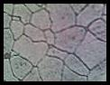
Микроструктура феррита
Необходимо иметь в виду, что карбидообразующие элементы только в том случае повышают устойчивость аустенита, если они растворены в аустените. Если же карбиды находятся вне раствора в виде обособленных карбидов, то аустенит, наоборот, становится менее устойчивым. Это объясняется тем, что карбиды являются центрами кристаллизации, а также тем, что наличии нерастворенных карбидов приводит к обеднению аустенита легирующим элементом и углеродом.

Последовательность операции предварительной и окончательной термообработки деталей.
Предел выносливости, Н/мм2 |  | Термообработка
σ -1 | τ -1 | Термообработка
594 | 892 | Закалка 845 °С, вода,  Отпуск 480°С, вода, σ 0,2=900 Н/мм2, σ в= 1150 Н/мм2
506 | 773 | Закалка 845 °С, вода,  Отпуск 590°С, вода, σ 0,2= 810 Н/мм2, σ в= 1010 Н/мм2
Хромоникелевые стали со средним и высоким содержанием углерода – улучшению (закалке и высокому отпуску).
Доэвтектоидные стали при закалке нагревают до температуры на 30 -50°С выше верхней критической точки Ас3. При таком нагревании исходная феррито-перлитная структура превращается в аустенит, а после охлаждения со скоростью больше критической образуется структура мартенсита. Скорость охлаждения оказывает решающее влияние на результат закалки. Преимуществом масла является то, что закаливающаяся способность не изменяется с повышением температуры масла.
Режим операций предварительной и окончательной термообработки детали
Последовательность операций обработки поршневого пальца, изготовленного из стали 45ХН :
Механическая обработка - закалка - высокий отпуск - механическая обработка;
Основная цель закалки стали это получение высокой твердости, и прочности что является результатом образования в ней неравновесных структур – мартенсита, троостита, сорбита. Заэвтектоидную сталь нагревают выше точки Ас1 на 30 - 90 0С. Нагрев заэвтектоидной стали выше точки Ас1 производится для того, чтобы сохранить в структуре закаленной стали цементит, является еще более твердой составляющей, чем мартенсит (температура заэвтектоидных сталей постоянна и равна 850 - 870 0С). Масло недостаточно быстро охлаждает при 550 - 650°С, что ограничивает его применение только тех сталей, которые обладают небольшой критической скоростью закалки.
После нагрева и выдержки изделие охлаждают в различных средах. При несквозной прокаливаемости микроструктура внутренних слоев изделие представляется троостит. Сталь со структурой троостита обладает повышенной твердостью (НВ 330 - 400), достаточной прочностью, умеренной вязкостью и пластичностью.
Высокий отпуск характеризуется температурой нагрева 500 - 600 0С и структурой сорбита. Закалку и последующий высокий отпуск называют улучшением, так как при нем отпущенная сталь приобретает наиболее благоприятное сочетание механических свойств, высокую прочность, пластичность и вязкость. Скорость охлаждения значения не имеет. Последней операцией после отпуска проводят чистовую обработку точением, фрезерованием, шлифованием и др.

Механические свойства стали после термической обработки:
- Твердость повысилась до НВ 302 - 352;
- Предел текучести условный с допуском на величину пластической деформации при нагружении 0,2%, σ0,2 = 640 Н/мм2
- Временное сопротивление (предельная прочность при разрыве),
σв = 785 Н/мм2
- Ударная вязкость после разрыва, KCU = 59 Дж/см2
- Относительное сужение после разрыва, Ψ = 42 %

Микроструктура закаленной углеродистой стали после отпуска.
Порядок выполнения работы.
1.На основании чертежа детали определить эффективное ее сечение и привести описание условий работы изделия;
2. Исходя из технических требований и механических свойств изделия, выбрать по справочникам марку стали для его изготовления;
3. Обосновать схему и выбрать режимы химико-термической (ХТО) и термической обработки детали, обеспечивающих требуемые свойства;
4. Определить температуру нагрева для каждой операции, время выдержки, скорость охлаждения, среду нагрева, охлаждения;
5. Построить график термической обработки изделия;
6. Для каждого этапа термической обработки дать описание микроструктур стали;
Контрольные вопросы
1. В чем сущность процесса термической обработки?
2. Какие превращения протекают в стали при нагреве?
3. Назначение и виды термической обработки стали.
4. От чего зависит выбор марки материала?
5. К чему может привести нарушение режима ТО?
6. Меры предупреждения деформации при ХТО детали.
7. Перспективные технологии химико-термической обработки.
8. Назовите марки стали, подвергаемые ТО.
Практическая работа № 1 (6)

Азотирование, борирование, силицирование и др. виды ХТО

Цель работы: ознакомиться с процессами азотирования, борирования, силицирования, цианирования.

Задания: описать технологические процессы ХТО и достигаемые технологические и эксплуатационные свойства материалов

Общие положения.

Азотирование
Под азотированием подразумевается процесс диффузионного насыщения поверхностного слоя стального изделия или детали азотом при нагреве в соответствующей среде. Целью азотирования являются повышение твердости поверхности изделия, выносливости и износостойкости, стойкости к появлению задиров и кавитационным воздействиям, повышение коррозионной стойкости в водных средах и атмосфере. Азотированию подвергаются самые разнообразные по составу и назначению стали — конструкционные и инструментальные, жаропрочные и коррозионностойкие, спеченные порошковые стали, а также ряд тугоплавких материалов (табл. 1).
Азотирование проводится при температурах значительно ниже температур цементации и температур фазовых превращений, поэтому иногда этот процесс называют низкотемпературной химико-термической обработкой или низкотемпературным азотированном. Температура процесса азотирования обычно не превышает 600 °С. Однако следует отметить, что в последние годы все большее распространение получает процесс высокотемпературного азотирования (600–1200 °С). Этот процесс применяют для насыщения азотом поверхностей деталей из ферритных и аустенитных сталей, ряда тугоплавких металлов — титана, молибдена, ниобия, ванадия и т. д.
Таблица 1 Составы основных насыщающих сред и режимы химико-термической обработки при азотировании
Состав насыщающей среды |  | Режим азотирования |  | Глубина слоя, (мм)
 |  | Т, °С | τ, ч | Глубина слоя, (мм)
Азотирование изотермическое
1 | Аммиак NH3 давление, Па: 192,4–721,5 степень диссоциации,  20–40 % | 500-520 | 6-90 | 0,1-0,8
1 | 30–55 | 560–580 | 1–10 | 0,15–0,4
2 | 20 % NH3 + 80 % N2 (или N2 + H2)*1 | 500–520 | 6–90 | 0,1–0,8
Азотирование двухступенчатое
3 | 20 % NH3 степень диссоциации  20–40 % | 500–520 | 15–20 | 0,5–0,8
 | 40–45 | 540–560 | 25–40 | 0,5–0,8
Азотирование с добавками углеродсодержащих газов
4 | Аммиак NH3 + 50 % эндогаза (40 % H2 + 20 % СО + 40 % N2)*2 | 570 | 0,5–3,0
5 | Аммиак NH3 + 50 % эндо-экзогаза (20 % H2 + 20 % СО + 60 % N2) | 570 | 0,5–3,0
6 | Аммиак NH3 + 50 % экзогаз (10 % СО + 90 % N2) в отношении 1 к 2 | 570 | 0,5–3,0
7 | 58,6 % N2 + 17,9 % H2 + 14,3 % NH3 + 3,5 % СО + 2,2 % СО2 + 3,5 % Н2О | 570 | 0,5–3,0
8 | Аммиак NH3 + 50 % С2Н8 (пропана)*3 | 570 | 2–10
9 | Продукты пиролиза керосина, спирта (50 %) + Аммиак NH3 (50 %) | 570 | 1–6
Азотирование антикоррозийное *4
10 | Аммиак NH3 давление, Па: 192,4–721,5, степень диссоциации, %: 40–60 | 600–700 | 0,25–10 | 0,02–0,08
Примечание:
*1 Процесс кратковременного азотирования при 570 °С — вместо жидкого азотирования. Разбавление аммиака азотом уменьшает хрупкость слоя.
*2 Применение эндогаза при температурах ниже 700 °С — взрывоопасно. Требуется принятие специальных защитных мер.
*3 Степень диссоциации аммиака — 30–60 %.
*4 Антикоррозийному азотированию подвергают изделия, изготовленные из углеродистых сталей, работающих в условиях атмосферной коррозии.
Процесс низкотемпературного азотирования проводят, в основном, в газовых средах — смеси азота и аммиака, диссоциированного аммиака и т. д. Для активизации процесса в насыщающую среду могут быть введены кислород или воздух. Достаточно широкое применение нашли среды, где азотнасыщенные среды дополняются углероднасыщенными, — то есть среды, где кроме диссоциированного аммиака присутствуют природный или светильный газ, эндогаз, пары спирта или керосина и т. п. Для азотирования в жидких средах, которое также называют «мягким азотированием» или «тенифер-процессом» применяют расплавы цианид-цианатных солей или ванны на основе карбамида. Однако жидкое азотирование не получило широкого распространения из-за токсичности процесса, высокой стоимости используемого оборудования и используется, в основном, для обработки инструментов из быстрорежущих или высоколегированных инструментальных сталей. Подогретые инструменты выдерживают в ванне при 530–560 °С в течение 10–100 мин — в зависимости от типа инструмента, а затем охлаждают на воздухе. Необходимо строго следить за химическим составом насыщающего состава, так как полная азотирующая способность ванны устанавливается только в том случае, когда содержание цианатов составляет около 40 % от начального содержания в расплаве цианидов.
Термическая обработка инструментальных сталей после азотирования производится по следующему режиму: закалка с температур 1000–1050 °С и затем, для повышения ударной вязкости, первый отпуск выполняется при температуре 350 °С, а последующие — при 560 °С.

Борирование и силицирование стали
Борирование — процесс химико-термической обработки, состоящий в диффузионном насыщении поверхностного слоя стали бором при высокотемпературной выдержке в соответствующих насыщающих средах. Это один из наиболее эффективных и универсальных процессов химико-термической обработки. Борированию могут подвергаться стали перлитного, ферритного и аустенитного классов. Борирование может осуществляться в твердых, жидких (электролизное и безэлектролизное борирование) и газообразных средах (табл. 2). При борировании в твердых средах, обрабатываемые детали помещаются в герметически закрываемые контейнеры, называемые боризаторами. Процесс твердофазного борирования, или борирования в порошковых средах, осуществляется в вакууме или водородных средах. Жидкофазное (безэлектролизное) борирование применяют только в случае обработки деталей сложной конфигурации, а электролизное, как более экономичное широко используется для широкого спектра изделий простых форм различного назначения. В качестве анода при электролизном борировании применяют графитовые стержни, напряжение постоянного тока в процессе борирования колеблется в пределах 6–24 В. Наиболее низкотемпературным процессом борирования является химико-термическая обработка деталей в газообразных средах, однако взрывоопасность и токсичность применяемых сред ограничивает возможности этого, безусловно прогрессивного, способа химико-термической обработки. Борирование применяют для повышения износостойкости поверхностного слоя стального изделия, в частности, при повышенных температурах, повышения его твердости и износостойкости. Изделия, подвергшиеся борированию, обладают повышенной до 800 °С окалиностойкостью и теплостойкостью до 900–950 °С. Твердость борированного слоя в сталях перлитного класса составляет 15 000–20 000 МПа.
Углерод в процессе борирования оттесняется от поверхности стали и в насыщаемой зоне образуется зона сплошных боридов, химический состав форма и структура которых напрямую зависит от химического состава стали. Углерод и легирующие элементы уменьшают глубину насыщаемого слоя, чем выше их содержание, тем меньше глубина борирования.
Таблица2. Составы сред и режимы борирования сталей
Состав насыщающей среды | Режим борирования |  | Глубина слоя, мм
Состав насыщающей среды | Т, °С | τ, ч | Глубина слоя, мм
Борирование в твердых средах
B4C* + 2–4 % NH4Cl | 950–1050 | 3–6 | 0,15–0,30
80 % B4C + 16–18 % Al2O3 + 2–4 % NH4Cl | 950–1050 | 3–6 | 0,15–0,30
79 % B4C + 16 % Na2B4O7 + 5 % KBF4 | 950–1050 | 3–6 | 0,15–0,30
Борирование в жидких средах
Электролизное борирование
40 % расплавленная бура – Na2B4O7 + 50 % B2O3 + 10 % NaCl | 950 | 2–3 | 0,15–0,3
Расплавленная бура – Na2B4O7 | 900–950 | 2–4 | 0,15–0,3
70 % Na2B4O7 + 30 % Na2SO4 | 600 | 4–6 | 0,015–0,025
Безэлектролизное борирование
60 % расплавленная бура – Na2B4O7 + 40 % В4С | 100–1050 | 3–5 | 0,2–0,35
Около 80 % Na2B4O7 + 15–17 % NaCl + 6–7 % порошка бора | 850 | 2–3 | 0,04–0,05
Около 80 % Na2B4O7 + 15–17 % NaCl + 6–7 % порошка бора | 900–950 | 2–4 | 0,1–0,25
Борирование в газообразных средах
В2Н2, разбавленный водородом в соотношениях от 1 : 25 до 1 : 150 | 800–850 | 2–4 | 0,1–0,2
BCl3 + H2 в соотношении 1:20 | 750–950 | 3–6 | 0,1–0,25
Примечание:
* Карбид бора используется в порошкообразном виде.
Углерод, вытесненный из поверхностного слоя, образует собственную зону повышенной концентрации, которая располагается непосредственно за слоем боридов. По ширине такая зона оказывается значительно шире боридной и ее размеры определяются наличием или отсутствием в стали карбидообразующих элементов. Карбидообразующие элементы, резко снижая скорость диффузии углерода, уменьшают ширину слоя с повышенным содержанием углерода, некарбидообразующие практически не оказывают влияние на ее размеры.
В ряде случаев выполняется многокомпонентное борирование, когда совместно с насыщением бором дополнительно производится насыщение поверхности детали другими элементами — хромом, алюминием, кремнием и т. д. такое насыщение производится для повышения коррозионной стойкости и износостойкости поверхностного слоя детали, однако, полученные результаты повышения стойкости не так велики, чтобы эти процессы нашли широкое распространение.
Силицирование — процесс химико-термической обработки, состоящий в высокотемпературном (950–1100 °С) насыщении поверхности стали кремнием. Силицирование повышает коррозионную стойкость стали в различных агрессивных средах — морской воде, растворах кислот, увеличивает окалиностойкость изделий до 800—1000 °С. В ряде случаев силицирование используется для придания детали антифрикционных свойств. Силицирование может производиться в газообразных и жидких средах как электролизным, так и безэлектролизным методом. Основные составы насыщающих сред и режимы силицирования приведены в табл. 3.
Нитроцементация или цианирование стали — процессы химико-термической обработки, заключающиеся в высокотемпературном насыщении поверхности изделия азотом и углеродом. Причем процесс совместного насыщения поверхности азотом и углеродом в жидких ваннах принято называть цианированием, а насыщение в газообразных средах — нитроцементацией.

Таблица 3. Составы сред и режимы силицирования сталей
Состав насыщающей среды | Режим силицирования |  | Глубина слоя, мм
Состав насыщающей среды | Т, °С | τ, ч | Глубина слоя, мм
Силицирование в газообразных средах
75 % феррокремния + 20 % Al2O3 + 5 % NH4Cl | 1100–1200 | 6–12 | 0,15–0,8
SiCl4 + H2 или SiCl4 + N2 | 950 | 2–3 | 0,4–0,5
SiH4 + H2 или SiH4 + Ar | 950 | 2–3 | 0,4–0,6
Силицирование в жидких средах
Электролизное силицирование
Расплав Na2SiO3 или 95% Na2SiO3 + 5% NaF* | 1050 | 0,5–1,0 | 0,15–0,25
Безэлектролизное силицирование
35% Na2SiO3 + 15% SiC + 28% NaCl + 22% BaCl2 | 950–1100 | 2–10 | 0,1–0,3
Примечание:
* Плотность тока при электролизе от 2,5 до 3,0 кА/м2.
Процесс нитроцементации обычно ведут при температурах 820–860 °С в средах эндогазов и эндоэкзогазов с добавками природного газа (метана) и аммиака. Чем больше толщина требуемого слоя насыщения, тем меньше должно быть содержание аммиака и метана и выше температура химико-термической обработки. Для получения слоя толщиной около 0,2 мм при температуре нитроцементации 800–820 °С в атмосферу печи добавляют 6–15 % аммиака и около 5 % метана. Для получения слоя 0,5–1,0 мм температура нитроцементации повышается до 860–880 °С , а содержание аммиака и метана снижаются соответственно до 0,6–1,3 % и 0,5–0,8 %.
Основное назначение процесса нитроцементации — повышение твердости, контактной выносливости, износостойкости и предела выносливости изделий. Основной температурой процесса считается 860 °С. При оптимальных условиях насыщения структура нитроцементованного слоя состоит из мартенсита, небольшого количества равномерно распределенных частиц карбонитридов и 25–30 % остаточного аустенита, обеспечивающего хорошую прирабатываемость. Содержание углерода на поверхности составляет 0,7–0,9 %, азота — 0,3–0,4 %. Эффективная толщина насыщаемого слоя не должна превышать 1 мм, так как при большей толщине в структуре слоя появляются фазы, резко снижающие предел выносливости и контактную выносливость материала. Цианирование проводят при температурах от 800 до 950 °С в расплавах, содержащих цианистые соли, причем с повышением температуры химико-термической обработки доля углерода в слое растет, а азота — понижается. Структура насыщенного слоя после цианирования оказывается аналогичной структуре слоя после нитроцементации. Химические составы основных расплавов для цианирования приведены в табл. 4.
Таблица 4. Составы ванн и режимы цианирования изделий
Состав насыщающей среды | Режим цианирования |  | Глубина слоя, мм
Состав насыщающей среды | Т,°С | τ, ч | Глубина слоя, мм
50 % NaCN +50 % NaCl (20–25 % NaCN +  + 25–30 % NaCl + 25–50% Na2CO3)* | 840 | 0,5 | 0,15–0,2
 | 840 | 1,0 | 0,2–0,25
 | 870 | 0,5 | 0,2–0,25
 | 870 | 1,0 | 0,25–0,35
10 % NaCN +40 % NaCl + + 50 % BaCl2  (8–12 % NaCN +  + 30–55 % NaCl + 10 % Na2CO3 + + 15 % BaCl2) | 840 | 1,0–1,5 | 0,25–0,3
 | 900 | 1,0 | 0,5–0,6
 | 900 | 2,0 | ,7–0,8
 | 900 | 4,0 | 1,0–1,2
8 % NaCN +10 % NaCl + + 82 % BaCl2 (3–8 % NaCN + 30 % BaCl2 + + 30 % NaCl + 40 % BaCO2) | 900 | 0,5 | 0,2–0,25
 | 900 | 1,5 | 0,5–0,8
 | 950 | 2,0 | 1,0–1,1
 | 950 | 3,0 | 1,0–1,2
 | 950 | 5,5 | 1,4–1,6
* В скобках дан рабочий состав ванн для цианирования.
Цианистый натрий в расплаве солей окисляется кислородом воздуха с протеканием реакций:
2NaCN + О2 = 2NaCNO, (1)
2NaCNO + О2 = Na2C3 + CO + 2N, (2)
2CO = CО2 + С (3)
Полученные в результате реакций (2) атомарный азот и (3) атомарный углерод диффундируют в железо. Следует иметь в виду, что активность ванн в процессе цианирования изделий постепенно снижается. Для поддержания скорости течения процесса следует периодически добавлять в расплав цианистый натрий.
Цианирование применяется для изделий из низкоуглеродистых и низколегированных сталей и используют для повышения их поверхностной твердости, износостойкости, предела выносливости при изгибе и контактной выносливости.
Среди главных достоинств цианирования — относительно небольшая длительность процесса химико-термической обработки, малые деформации и коробления детали в ходе процесса насыщения, малые потери тепла. Главным же недостатком процесса цианирования является высокая токсичность применяемых расплавов и, следовательно, существуют экологические проблемы. Отсюда следует необходимость строительства изолированных помещений, установка в них систем вентиляции и очистки воздуха.
Термическую обработку изделий после цианирования — закалку — проводят непосредственно из ванн, а затем дают низкий отпуск при температурах порядка 180–200 °С. Твердость насыщенного слоя после термической обработки находится в пределах 58–64 HRC.
Основными дефектами процессов насыщения поверхностных слоев изделий углеродом и азотом являются отслаивания; грубозернистый излом и хрупкость; мягкая поверхность; крайне малая толщина насыщенной пленки и снижение твердости; повышенная хрупкость.
Отслаивания. Это явление, в основном, присуще насыщению поверхности стали углеродом и связано со слишком низкой температурой цементации, когда содержание углерода по направлению к сердцевине выравнивается очень медленно или при слишком быстром нагреве, когда содержание углерода очень резко снижается по мере удаления от поверхности изделия. Такие резкие переходы, а также очень крупное зерно в наружной зоне вызывают (за счет возникновения напряжений отрыва) отделение цементованного слоя от сердцевины изделия в виде отслаивающейся оболочки.
Грубозернистый излом и хрупкость. Грубозернистость цементованного слоя может быть обусловлена перегревом или передержкой при закалке, а также переизбытком углерода в поверхности изделия из-за слишком высокой или колеблющейся температуры цементации. Эти дефекты могут быть устранены повторной закалкой. Грубозернистость сердцевины может быть обусловлена закалкой с температуры цементации при отсутствии последующего измельчения зерна, слишком низкой температурой закалки, при использовании углеродистых и низколегированных сталей — завышенными размерами деталей, что приводит к недостаточной прокаливаемости сердцевины.
Мягкая поверхность. Мягкие пятна на поверхности цементованных изделий могут быть обусловлены рядом нарушений процесса цементации, например, возникновением пустот (в отсутствии карбюризатора) при набивке деталей в цементационный ящик, а при газовой цементации — возникновением на поверхности детали корки графита. Другими причинами локального снижения твердости цементованного слоя могут быть дефекты закалки, связанные с обезуглероживанием, недостаточной скоростью охлаждения или возникновения паровой рубашки при охлаждении с температуры закалки. Для углеродистых сталей, характеризующихся малой закаливаемостью, такой дефект может быть устранен повышением скорости охлаждения при закалке, например, охлаждением детали в растворах солей.
Сплошная мягкая пленка может образоваться на поверхности высоколегированных сталей при их переуглероживании за счет образования при нагреве под закалку поверхностного слоя аустенита, сохраняющегося до комнатных температур. Для устранения такого дефекта необходимо провести гомогенизацию и понизить температуру закалки изделия.
В случае азотирования изделий мягкая поверхность или мягкие пятна на поверхности могут вызываться азотированием необезжиренных деталей.
Повышенная хрупкость и склонность к выкрашиванию азотированного слоя может быть связана с азотированием обезуглероженной поверхности, которая могла образоваться на детали в процессе горячей обработки давлением, термической обработке. Такой слой должен быть удален с помощью механической обработки . Также следует иметь в виду, что твердость поверхности при азотировании несколько ниже твердости слоя, лежащего непосредственно под поверхностью, поэтому при азотировании высоконагруженных деталей рекомендуется провести удаление поверхностного азотированного слоя шлифовкой и притиркой до сборки конструкции.
Нарушения температурного режима при азотировании также могут привести к возникновению ряда дефектов на насыщенной поверхности изделия. Так, слишком низкая температура процесса дает крайне малую толщину насыщенной пленки, причем такой дефект не выявить обычными методами контроля (проверкой твердости азотированного слоя), однако он крайне негативно отражается на эксплуатационных свойствах изделия. Подобный дефект может быть устранен повторным азотированием при правильной температуре процесса. Завышенные температуры азотирования применимы только для быстрорежущих и нержавеющих сталей, в других случаях они приводят к снижению твердости поверхности, которая уже не может быть восстановлена повторными азотированиями.

Контрольные вопросы.
1. Общие задачи и место термической обработки в производственном процессе.
2. Способы нагрева изделий при термической обработке.
3. Рабочие среды для нагрева изделий при термической обработке.
4. Приемы и методы предотвращения окисления и обезуглероживания стальных изделий при термической обработке.
5.Охлаждающие среды, применяемые при термической обработке. Требования, предъявляемые к жидким охлаждающим средам.
6.Основы технологии азотирования и разновидности процесса.
7.Состав, строение и свойства азотированных слоев.
8. Низкотемпературная термомеханическая обработка сталей, закаливаемых на мартенсит (сущность, назначение, влияние на структуру и свойства).
9.Высокотемпературная термомеханическая обработка сталей, закаливаемых на мартенсит (сущность, назначение, влияние на структуру и свойства).
10.Роль и место процессов термической и химико-термической обработки (ТО и ХТО) в общем технологическом цикле изготовления деталей.
11.Принципы разработки технологических процессов ТО и ХТО
12.Технологичность изделий при ТО. Факторы технологичности: марка материала, форма и размеры изделий, стадия изготовления, технические требования и допуски на параметры
13.Организация контроля процессов ТО и ХТО. Анализ причин брака
14.Оборудование для ХТО

Практическая работа № 2 (7)
Разработка технологии термообработки для инструментальной стали, рессорно-пружинной стали, конструкционной стали.

Цель работы: ознакомиться с технологическими процессами термообработки различных видов сталей.

Задания:
- Назначить режимы закалки и отпуска, используя диаграмму Fe-Fe3C.
- Определить влияние легирующих элементов и различных видов термической обработки на структуру и свойства инструментальных, рессорно-пружинных и конструкционных сталей.
- Описать технологические процессы ТО и достигаемые технологические и эксплуатационные свойства материалов.

Общие положения.
Инструментальные стали – это большая группа сталей, которые в результате термической обработки обладают высокой твердостью, прочностью и износостойкостью, необходимыми для обработки материалов резание и давлением. Многие инструментальные стали, кроме того, обладают теплостойкостью, т. е. способностью сохранять эти свойства при нагреве, часто возникающим в рабочей кромке инструментов, например, при резании с повышенной скоростью, при деформировании в горячем состоянии и т. д. Многочисленные инструментальные стали по химическому составу, могут быть разделены условно на две группы: 1) углеродистые и малолегированные, содержащие до 4–5 % легирующих элементов – это нетеплостойкие стали; 2) высоко- и сложнолегированные, содержащие более 5 % (и даже до 40–45 %) легирующих элементов, – это теплостойкие стали.
Классификация по свойствам и прежде всего по теплостойкости является наиболее важной, так как она одновременно характеризует природу упрочнения, вызываемого термической обработкой, и определяет условия использования сталей для инстументов. Инструментальные стали подразделяются на три группы: 1) нетеплостойкие; 2) полутеплостойкие; 3) теплостойкие.
Нетеплостойкие стали: эти стали приобретают высокую твердость, износостойкость и прочность в результате мартенситного превращения при закалке. Однако эти свойства сохраняются лишь при невысоком нагреве. Нагрев выше 200–300 ºС вызывает почти полный распад мартенсита и значительную коагуляцию выделившихся карбидов; это снижает твердость, износостойкость и прочность (рис. 1)
По химическому составу нетеплостойкие стали – углеродистые или малолегированные, по структурному признаку – заэвтектоидные, эвтектоидные, доэвтектоидные. Нетеплостойкие стали делят на подгруппы: а) стали небольшой прокаливаемости – углеродистые, низколегированные, прокаливающиеся в образцах диаметром 10–15 мм, б) стали повышенной прокаливаемости (с большим содержанием легирующих элементов), прокаливающиеся в образцах до 50–80 мм, в) стали высокой прокаливаемости, прокаливающиеся в образцах диаметром 80–110 мм.
Полутеплостойкие стали: характерные стали – высокохромистые (3–18 % Cr), высокоуглеродистые (1–1,5 % C), главным образом ледебуритные. Часть из них имеет, кроме того, повышенное содержание ванадия. Подобно сталям предыдущей группы, они приобретают высокую твердость и прочность в результате мартенситного превращения при закалке. Однако при отпуске 250–400 °С в них выделяются карбиды хрома и легированный цементит, обладающий большой устойчивостью против коагуляции, вследствие чего эти стали сохраняют повышенную твердость до более высоких темпера- тур.

Рис. 1 Твердость инструментальных сталей при нагреве

Теплостойкие стали. К этой группе относятся высоколегированные стали, приобретающие высокую твердость, прочность и износостойкость в результате двойного упрочнения: а) мартенситного при закалке и б) дисперсионного твердения при относительно высоком отпуске (500–625 °С, вызываемом выделением упрочняющих фаз. Такими фазами для большинства сталей являются сложные карбиды вольфрама, молибдена, а также карбиды ванадия, создающие карбидное упрочнение, а у некоторых сталей и сплавов – интерметаллиды, создающие интерметаллидное упрочнение. Карбиды названных элементов выделяются из мартенсита и коагулируют при 500–650 °С, а интерметаллиды – при 650–720 °С. Свойства, полученные термической обработкой, сохраняются при высоком нагреве. Стали с карбидным упрочнением при повышенном содержании углерода (> 0,6 %) – ледебуритные, их называют быстрорежущими, они представляют одну из наиболее характерных и часто применяемых групп инструментальных сталей. При меньшем содержании углерода и легирующих элементов стали с карбидным упрощением – заэвтектоидные (их используют преимущественно как штамповые для горячего деформирования). Таким образом, нетеплостойкие и теплостойкие стали незначительно различаются по твердости, прочности и износостойкости при нормальных температурах, но при нагреве эти важнейшие свойства изменяются.
По назначению инструментальные стали делятся на следующие группы: – для режущего инструмента (углеродистые, низколегированные и быстрорежущие стали); – для штампового инструмента при холодной деформации; – для штампового инструмента при горячей деформации; – для измерительного инструмента.
Рассмотрим пример использования инструментальной стали для режущего инструмента:
По теплостойкости стали материалы для режущего инструмента под-
разделяются: 1) на углеродистые и низколегированные (Т до 250 °С); 2) высоколегированные (быстрорежущие) (Т до 650 °С). Их используют только после закалки и отпуска (вид отпуска определяется степенью легирования стали), когда стали имеют:
– высокую твердость в режущей кромке HRC 62–68;
– высокую износостойкость, для сохранения размеров и формы режу-
щей кромки;
– прочность и вязкость для предупреждения поломки инструмента;
– теплостойкость при работе с повышенной скоростью.
Углеродистые стали не обладают теплостойкостью. Их используют для изготовления режущего инструмента, работающего без разогрева режущей кромки. После отжига углеродистые стали имеют в структуре зернистый перлит (НВ 185–215). Невысокая твердость позволяет обрабатывать эти стали резанием и давлением, изготавливать инструмент накаткой и насечкой. Инструмент из заэвтектоидных сталей подвергают неполной закалке и низкому отпуску для получения структуры
мартенсит и цементит. Режущие инструменты из низколегированных сталей изготавливают больших размеров и сложной формы. По структуре они относятся к сталям перлитного класса. Их подвергают неполной закалки и низкому отпуску. Структура –мартенсит и карбиды. Как углеродистые инструментальные стали, низколегированные не обладают теплостойкостью, хорошо обрабатываются резанием и давлением. Теплостойкость сталей обеспечивается введением большого количества вольфрама (W) совместно с молибденом (Mo), хромом (Cr) и ванадием(V). Введение этих легирующих элементов в сталь формирует класс высоколегированных быстрорежущих сталей, работающих при скорости резания 40–60м/мин.
Особенности термической обработки целесообразно рассмотреть на примере стали Р18. В литом состоянии структура изделий из Р18 – ледебурит. Высокие эксплуатационные свойства инструменты из быстрорежущих сталей приобретают после закалки и трехкратного отпуска – рис.2,3. Мелкие инструменты охлаждают на воздухе, крупные в масле. Степень легирования аустенита возрастает с повышением температуры закалки и растворения в нем карбидов легирующих элементов. Но закалкой не достигается максимальная твердость сталей, из–за присутствия 30–40 % остаточного аустенита, т. к. температуры конца мартенситного превращения снижаются.

Рис. 2. Микроструктура быстрорежущей стали Р18 (состояние литое), х400

Рис. 3. Быстрорежущая сталь Р18 после закалки и трехкратного отпуска. х500

Таблица 1
Химический состав сталей для определения вида термической обработки

Марка  стали | Химический состав, в процентах |  |  |  |  |  |  |  | Номер  образца | Вид термической  обработки | Твердость,  HB
 | С | Mn | Si | Cr | Ni | Mo | W | V
У12 | 1,15–1,24 | 0,15–0,35 | 0,15 | 0,2 | 0,25 |  |  |  | 1 | Отжиг 750 °С | 1 830
 |  |  |  |  |  |  |  |  | 2 | Отжиг 800 °С | 1900
9ХС | 0,85–0,95 | 0,6–0,9 | 1,2–1,6 | 0,95–1,25 | 0,25 |  |  |  | 1 | Отжиг 850 °С | 1960
 |  |  |  |  |  |  |  |  | 2 | Закалка 850–870 °С  Отпуск 180 °С | 6270
ХВГ | 0,9–1,05 | 0,8–1,1 | 0,15–0,35 | 0,9–1,2 | 0,25 |  | 1,2–1,6 |  | 1 | Горячекатаная | 2070
 |  |  |  |  |  |  |  |  | 2 | Закалка 820–840 °С | 6670
Р18 | 0,7–0,8 | 0,4 | 0,4 | 3,8–4,4 | 0,3 | 0,3 | 17,5–19,0 | 1,0–1,4 | 1 | Отожженая | 1790
 |  |  |  |  |  |  |  |  | 2 | Закалка 1 260–1 280 °С  Отпуск 550–580 °С | 6800

Рессорно-пружинные стали – высокоуглеродистые, содержат 0,5…0,8%С. Применяются для пружин, рессор и других упругих элементов. Термообработка: закалка + средний отпуск. Структура - троостит отпуска. Свойства: высокие пределы упругости, текучести и выносливости. Рессорно-пружинные стали должны иметь высокую прокаливаемость, пластичность, вязкость, релаксационную стойкость.
Углеродистые стали: 55, 60, 65, 70, 75, 80, 85. Применяются для пружин малого сечения (до 10 мм), эти стали имеют низкую релаксационную стойкость.
Легированные стали. Основными легирующими элементами в рессорно-пружинных сталях являются кремний (1…3% Si), марганец (~1% Мn), хром (~1%Cr), ванадий (~0,15%V), никель (до 1,7%Ni). Их вводят для повышения прокаливаемости, релаксационной стойкости и выносливости.
Кремнистые стали: 55С2, 60С2А, 70С3А применяют для автомобильных рессор, пружин вагонов. Кремний повышает прочность феррита, предел упругости, предел текучести, но способствует обезуглероживанию и графитизации. Эти недостатки устраняют добавками Cr, V, W, Ni: 60С2ХА, 65С2ВА, 60С2Н2А. Такие стали применяют для крупных тяжелонагруженных пружин и рессор.
Стали, не содержащие кремния, применяются для автомобильных рессор (50ХГА), клапанных пружин (50ХФА, 50ХГФА).
Предел выносливости рессор может быть повышен в 1,5…2 раза путем поверхностного пластического деформирования: гидроабразивной или дробеструйной обработкой.
Стали для пружин и рессор представляют собой специальную группу конструкционных сталей с характерным комплексом свойств, важнейшим из которых является сопротивление малым пластическим деформациям. Оно характеризуется условным пределом упругости, отвечающим появлению остаточной деформация 10-3–10-4 %. Величина предела упругости определяет предельные напряжения, которые не должны быть превышены в упругих элементах в процессе эксплуатации. Также к материалам пружин и рессор предъявляются требования:
• высокая релаксационная стойкость;
• наличие некоторой минимальной вязкости и прочности;
• высокий предел усталости;
• технологическая пластичность при горячей и холодной пластической де- формации.
По назначению рессорно-пружинные стали классифицируются на:
• стали общего назначения, используемые в качестве конструкционных материалов для работы в обычных атмосферных условиях;
• стали специального назначения для изготовления упругих элементов, работающих в особых условиях (коррозионно- и теплостойкие).
Основными способами упрочнения пружинных сталей являются:
- холодная пластическая деформация с последующим низкотемпературным нагревом (обработка “наклеп–отжиг”);
- закалка на мартенсит с последующим отпуском;
- закалка на пересыщенный твердый раствор с последующим старением;
- термомеханическая обработка;
- комбинированные обработки.
В большинстве случаев материалом для изготовления пружин служит проволока или лента, полученная путем холодной пластической деформации (волочением, прокаткой) заготовок с предварительно подготовленной исходной структурой. Основным предварительной термической обработки является патентирование. Полученная при этом структура тонкопластинчатого перлита позволяет выполнять холодную деформацию с высокими степенями обжатия. Сталь существенно упрочняется, сохраняя пластичность и вязкость, достаточную для навивки пружин в холодном состоянии.
Упрочнение при деформационном наклепе зависит как от состава стали и ее структуры, так и от степени деформации. Высокие пружинные свойства достигаются после деформации с большими степенями обжатия и поэтому могут быть получены на проволоке и ленте небольших сечений (диаметром или толщиной до 6–8 мм).
Наиболее высокопрочную проволоку изготовляют из сталей У7А, У8А, У9А; проволоку с повышенной прочностью – из стали 65Г. Чем выше содержание углерода в стали, тем выше прочность после патентирования и последующей холодной деформации.
По конструкции и условиям работы рессоры транспортных устройств представляют отдельную группу упругих элементов. Рессорные листы должны обладать высоким сопротивлением статическим и циклическим нагрузкам, фреттинг–усталости, просадке и истиранию. Преобладающим видом нагружения является циклический изгиб.
Экспериментальные данные показывают, что химический состав рессорных сталей (кроме содержания углерода) оказывает незначительное (в пределах 10–15 %) влияние на характеристики циклической прочности. Основная цель легирования рессорных сталей заключается в обеспечении полной прокаливаемости рессорных листов. При этом используют дешевые и недефицитные легирующие элементы, увеличивающие прокаливаемость стали.
Для изготовления рессор ГОСТ 14959–79 предусматривает 25 марок стали. В производстве автомобильных рессор используют в основном стали 60С2 (55С2), 60ХГС, 50ХГ (50ХГА) и в меньшей степени (для рессор легковых автомобилей) стали 50ХГФА и 50ХФА. Рядом работ показана перспективность стали 55ХГР, содержащей 0,001–0,003 % В.
Основными технологическими характеристиками рессорных сталей являются склонность к перегреву и обезуглероживанию.
При высокотемпературной термомеханической обработке (ВТМО) рессорных сталей температуру аустенитизации принимают на 100–150 °С выше АС3, степень деформации 25–60 % при одновременном обжатии и до 70 % при дробной деформации. Оптимальные режимы ВТМО выбирают эмпирически для каждого изделия. В результате ВТМО достигается возрастание статической и усталостной (в том числе и малоцикловой) прочности, сопротивления разрушению, пластичности и ударной вязкости; понижение температуры порога хладноломкости, устранение обратимой отпускной хрупкости и уменьшение водородного охрупчивания при нанесении гальванических антикоррозионных покрытий.
Повышение комплекса свойств при ВТМО установлено для широкого круга пружинных сталей с различной степенью легирования: кремнистых (55С2, 60С2), хромомарганцевых (50ХГА), сталей марок 50ХФА, 45ХН2МФА и др. Наибольшая эффективность от ВТМО достигнута на сталях, содержащих карбидообразующие элементы – хром, ванадий, молибден, цирконий, ниобий и т. п. (стали марок 50ХМФ, 50Х5СМЗФ и др.). Перспективным методом обработки пружинных сталей является дополнительное упрочнение холодной пластической деформацией, осуществляемой после ВТМО. В результате окончательного отпуска при 250 °С сохраняются прочностные характеристики стали и повышается ее пластичность.
Низкотемпературная термомеханическая обработка (НТМО) позволяет получить высокий комплекс пружинных свойств на углеродистых (У7А) и легированных сталях (70С2ХА и др.), что связано как с наследованием мартенситом дислокационной структуры деформированного аустенита, так и с развитием бейнитного превращения в процессе пластической деформации. Наиболее сильно после НТМО возрастает предел упругости. Эффект упрочнения при НТМО, как правило выше, чем при ВТМО. С точки зрения практического выполнения НТМО является более сложной обработкой.
Свойства стали после НТМО, особенно предел упругости и релаксационная стойкость, могут быть повышены в еще большей степени путем холодной пластической деформации с обжатием 10 % и старения.
Недостатком НТМО является то, что рост упрочнения часто сопровождается снижением пластичности, повышением чувствительности к концентраторам напряжений.
Конструкционные стали. Для изготовления малонагруженных деталей машин и приборов (валов, осей, зубчатых колес) можно использовать наиболее дешевые углеродистые стали обыкновенного качества (ГОСТ 380-88) в состоянии поставки. Однако эти стали имеют сравнительно низкую прочность. Так, сталь Ст5сп имеет σв = 500 – 640 МПа, σ0,2 = 240 – 280 МПа. Значительно большую конструкционную прочность можно получить в качественных углеродистых сталях (ГОСТ 1050-74) после упрочняющей термической обработки - объемной закалки с отпуском. После улучшения стали 40, 45, 50 имеют σв = 600 – 800 МПа, σ0,2 = 400 – 600 МПа при высокой ударной вязкости. Но углеродистые стали имеют низкую прокаливаемость. Детали из таких сталей при закалке в воде дают сквозную полумартенситную прокаливаемость в диаметрах (или толщинах) не более 20 мм. Элементы, специально вводимые в сталь с целью изменения ее строения и свойств, называют легирующими элементами (ЛЭ).

Таблица 2. Режимы термической обработки и механические свойства (минимальные) рессорно-пружинных сталей общего назначения.
Марка стали | Критические точки, °С |  | Режим закалки и отпуска |  |  | Механические свойства
Марка стали | Ас1 | Ас3 | Тзак, °С | закалочная среда | Тотп, °С | σв, МПа | σ0,2, МПа | δ, % | ψ, %
65 | 727 | 782 | 840 | масло | 470 | 800 | 1000 | 10 | 35
85 | 730 | - | 820 | масло | 470 | 1000 | 1150 | 8 | 30
У10А | 730 | - | 770-810 | масло | 300-420 | - | - | - | -
65Г | - | - | 830 | масло | 470 | 800 | 1000 | 8 | 30
55С2 | 775 | 840 | 870 | масло | 470 | 1200 | 1300 | 6 | 30
60С2 | 750 | 820 | 870 | масло | 470 | 1200 | 1300 | 6 | 25
50ХГ | 750 | 775 | 850 | масло | 470 | 1200 | 1300 | 7 | 35
50ХГР | 750 | 790 | 850 | масло | 470 | 1200 | 1300 | 7 | 35
50ХФА | - | - | 850 | масло | 470 | 1100 | 1300 | 8 | 35
60С2Н2А | - | - | 870 | масло | 470 | 1350 | 1500 | 8 | 30
70С3А | - | - | 850 | масло | 470 | 1500 | 1700 | 6 | 25
По химическому составу стали могут быть распределены на следующие группы:
– низколегированные – Л.Э. < 5 %;
– среднелегированные – Л.Э. > 5 %;
– высоколегированные – Л.Э. ≥ 10 %.
Назначение легирования.
Легирование проводится для получения у сталей особых свойств: магнитных; высокого электросопротивления; заданного коэффициента линейного расширения; коррозионной стойкости; жаропрочности; жаростойкости; износостойкости; окалиностойкости; теплостойкости. Перечисленные свойства можно достичь лишь у высоколегированных сталей. Введение в сталь небольшого количества легирующих элементов и получение низколегированных сталей осуществляется для повышения прокаливаемости. В отожженном состоянии легированные стали по механическим свойствам практически не отличаются от углеродистых. Влияние легирующих элементов на повышение механических свойств сталей достигается при использовании сталей в термически упрочненном состоянии. Чем выше устойчивость переохлажденного аустенита, тем меньше критическая скорость закалки Vкр и выше прокаливаемость стали.
Легированные стали, рис.4, имеют более высокую устойчивость переохлажденного аустенита, если в нем растворены легирующие элементы, т. к. диаграмма изотермического распада с повышением содержания легирующих элементов смещается вправо.
Легирование стали, даже небольшим количеством легирующих элементов, повышает прокаливаемость. Эффективно повышает прокаливаемость введение нескольких элементов (хрома и марганца; хрома и никеля; хрома, никеля и молибдена и т. д.).

Рис. 4. Диаграмма изотермического распада аустенита при охла-
ждении на воздухе: а – углеродистой стали; б – низколегированной
стали; в – среднелегированной стали
Легирующие элементы могут изменять температуру полиморфных превращений железа, образуя с ним твердые растворы замещения. При этом меняются температуры линий А3 (GS) и А4 (NJ) определяющие область существования α и γ железа на диаграмме Fe–Fe3C. Поэтому диаграммы Fe–легирующий элемент имеют конфигурацию, отличную по сравнению с диаграммой Fe–Fe3C.
При классификации сталей по структуре учитываются особенности ее строения в нормализованном и отожженном состояниях
- В нормализованном состоянии – после охлаждения на воздухе стали подразделяются на стали перлитного, мартенситного, аустенитного и ферритного классов.
Легирующие элементы значительно влияют на фазовые превращения в сталях. На рис 5 показаны изменения вида диаграммы Fe–Fe3C, т. к. элементы Cr, Si, V, Ti и др. уменьшают эвтектоидную концентрацию углерода и его предельную растворимость в аустените при всех температурах, сдвигая точки S и Е влево.
Рис. 5. Диаграмма состояния Fe–Fe3C
Повышение содержание легирующих элементов в составе сталей смещает точку S на диаграмме Fe–Fe3C влево –рис.5, что способствует формированию заэвтектоидной структуры при невысоком содержании углерода. Например, ее имеет сталь 40Х13.
2. В отожженном состоянии по структуре, полученной в условиях равновесия, легированные стали делят на классы:
доэвтектоидный – структура: эвтектоид и легированный феррит;
эвтектоидный – с перлитной структурой;
заэвтектоидный – структура эвтектоид и избыточные вторичные карбиды;
карбидный.
Структура стали после улучшения – сорбит.
Улучшаемые стали имеют высокий предел текучести σ0,2, малую чувствительность к концентраторам напряжений, высокий предел выносливости σв и достаточный запас вязкости KCU.
Легированные стали обладают лучшей прокаливаемостью даже при закалке в масле. Поэтому для более крупных деталей, которые требуется прокалить насквозь, нужно выбирать легированную конструкционную сталь (ГОСТ 4543-71). Выбор марки стали (степени легирования) определяется размером термически обрабатываемой заготовки и условиями ее работы..

Контрольные вопросы
1.Классификация инструментальной стали.
2. Применение инструментальной стали.
3. Виды ТО для улучшения характеристик инструментальной стали.
4. Что такое рессорно-пружинные стали?
5. Режимы термической обработки и механические свойства (минимальные) рессорно-пружинных сталей общего назначения.
6. Каково назначение отпуска стали? Перечислите виды отпуска и их применение.
7. Чем мартенсит закалки отличается от мартенсита отпуска?
8. Как влияет повышение температуры отпуска на пределы прочности и упругости стали?
9. Какую структуру должны иметь после термической обработки (закалка и отпуск) рессоры, пружины и пилы?
10. При каких температурах отпуска заканчивается распад аустенита остаточного?
11. Как изменяются структура и свойства стали в связи с коагуляцией карбидной фазы при отпуске?
12. Что называется легированными сталями?
13. Как классифицируются легирующие элементы по их влиянию на существование α- и γ-модификаций?
14. Каково отношение легирующих элементов к углероду?
15. Как влияют легирующие элементы на свойства феррита?
16. Каково влияние легирующих элементов на превращения при закалке и отпуске стали?
17. Приведите классификацию легированных сталей.
18. Как влияют марганец, хром, молибден, никель на свойства конструкционных легированных сталей?

Практическая работа № 3 (8)
Особенности термообработки быстрорежущей стали.

Цель работы: ознакомиться с процессами термообработки быстрорежущей стали, изучить влияние режимов термообработки на структуру и твердость быстрорежущей стали.

Задания:
- описать технологические процессы ТО и достигаемые технологические и эксплуатационные свойства материалов.
- Особенности отпуска для быстрорежущей стали.
- Описать микроструктуру после ТО.

Общие положения.
Быстрорежущие стали относятся к легированным сталям. Из них изготавливают режущие инструменты, обладающие красностойкостью и высокой износостойкостью.Такие стали тяжело поддаются механической обработке. Высокие свойства быстрорежущей стали обеспечиваются химическим составом и токарными работами. Так, химический состав стали марки Р18 следующий в %: 17,5-19W; 3,8-4,4Cr; 1,0-1,4V; 0,7-0,8C; 0,4Mn; 0,4Si.
Добавление ванадия повышает износостойкость инструмента, но ухудшает шлифуемость. Кобальт повышает теплостойкость до 650ºС и вторичную твердость HRC 67…70.
Микроструктура быстрорежущей стали в литом состоянии имеет эвтектическую структурную составляющую. Для получения оптимальных свойств инструментов из быстрорежущей стали необходимо по возможности устранить структурную неоднородность стали – карбидную ликвацию. Для этого слитки из быстрорежущей стали подвергаются интенсивной пластической деформации (ковке). При этом происходит дробление карбидов эвтектики и достигается более однородное распределение карбидов по сечению заготовки.
Затем проводят отжиг стали при температуре 860…900ºС. Структура отожженной быстрорежущей стали – мелкозернистый (сорбитообразный) перлит и карбиды, мелкие эвтектоидные и более крупные первичные. Количество карбидов около 25 %. Сталь с такой структурой хорошо обрабатывается резанием. Подавляющее количество легирующих элементов находятся в карбидной фазе. Для получения оптимальных свойств стали в готовом инструменте необходимо при термической обработке обеспечить максимальное насыщение мартенсита легирующими элементами. При закалке быстрорежущие стали требуют нагрева до очень высоких температур, около 1280ºС. Нагрев осуществляют в хорошо раскисленных соляных ваннах BaCl_{2/}, что улучшает равномерность прогрева и снижает возможность обезуглероживания поверхности. Для снижения термических фазовых напряжений нагрев осуществляют ступенчато: замедляют нагрев при температурах 600…650ºС и при 850…900ºС. График режима термической обработки быстрорежущей стали представлен на рис. 1.
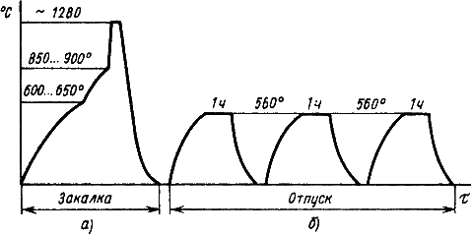
Рис.1. График режима термической обработки быстрорежущей стали
Охлаждение от закалочной температуры производится в масле. Структура стали после закалки состоит из легированного, очень тонкодисперсного мартенсита, значительного количества (30…40 %) остаточного аустенита и карбидов вольфрама. Твердость составляет 60…62 HRC. Наличие аустенита остаточного в структуре закаленной стали ухудшает режущие свойства.
Для максимального удаления аустенита остаточного проводят трехкратный отпуск при температуре 560ºС. При нагреве под отпуск выше 400ºС наблюдается увеличение твердости. Это объясняется тем, что из легированного остаточного аустенита выделяются легированные карбиды. Аустенит при охлаждении от температуры отпуска превращается в мартенсит отпуска, что вызывает прирост твердости. Увеличению твердости содействуют и выделившиеся при температуре отпуска мелкодисперсные карбиды легирующих элементов. Максимальная твердость достигается при температуре отпуска 560ºС. После однократного отпуска количество аустенита остаточного снижается до 10%. Чтобы уменьшить его количество до минимума, необходим трехкратный отпуск. Твердость стали после отпуска составляет 64…65 HRC. Структура стали после термообработки состоит из мартенсита отпуска и карбидов.
При термической обработке быстрорежущих сталей применяют обработку холодом. После закалки сталь охлаждают до температуры — 80 … — 100ºС, после этого проводят однократный отпуск при температуре 560ºС для снятия напряжений.
Иногда для повышения износостойкости быстрорежущих сталей применяют низкотемпературное цианирование.
При ступенчатом нагреве уменьшается разность между температурой поверхности и серединой, а, следовательно, и величина тепловых напряжений, что упростит фрезерные работы и механическую обработку в дальнейшем. Это предотвращает возможность образования трещин в данной стали, характеризующейся низкой теплопроводностью и пластичностью. Критическая скорость закалки невелика вследствие значительной усталости аустенита.
В интервалах температур t 800-600°С и 280-350°С устойчивость аустенита понижена, поэтому охлаждение должно быть ускоренным. Слишком медленное охлаждение сопровождается выделением карбидов из аустенита, что понижает степень ее легированности и, как следствие, красностойкости стали. Замедленное охлаждение в интервалах 250-350°С сопровождается образованием троостита – структуры с пониженной твердостью.
Например, отпуск стали Р18 проводят в 3 стадий, при температуре 560°С, продолжительностью по 1 часу. Наилучшие режущие свойства быстрорежущая сталь приобретает после отпуска, готова к механической обработке. Режущие свойства быстрорежущей стали превосходят высококачественную углеродистую сталь У10А, в 5-10 раз.
Полный цикл механичекой обработки быстрорежущей стали при наличии трехкратного отпуска – около 6 часов. Указанная длительность цикла не позволяет в отведенное время провести ее механическую обработку. Образцы поместить в первую печь, нагретую до температуры 850-950°С, и выдержать в ней из расчета 1 минута на 1 мм диаметра или толщины образца; образцы вынуть из 1-ой печи и быстро перенести во 2-ю печь, нагретую до 1280-1300°С. Выдержать во 2-ой печи образцы из расчета 15-20 секунд на 1 мм диаметра или толщины образца;
Образцы вынуть из печи и охладить в масле при энергичном непрерывном движений образца в охлаждающей жидкости; образцы обтереть тряпкой, зачистить шлифовальной бумагой и определить твердость закаленных образцов по HRC;
При закалке стали Р18 ее твердость возрастает с HRC=17 до HRC=58 в связи с превращением аустенита в мартенсит. Структура стали Р18 состоит из мартенсита, карбидов и остаточного аустенита (=30%).
При отпуске быстрорежущей стали ее твердость возрастает с HRC=58 до HRC=62 в связи с превращением остаточного аустенита в мартенсит. При отпуске структура отпущенной стали состоит из мартенсита, карбидов и остаточного аустенита (1-3%).
Основными видами режущих инструментов из быстрорежущей стали являются резцы, сверла, долбяки, протяжки, метчики машинные, ножи для резки бумаги. Часто из быстрорежущей стали изготавливают только рабочую часть инструмента.
Контрольные вопросы.
1.Какие марки быстрорежущих сталей Вы знаете?
2.В чем преимущество быстрорежущих сталей перед углеродистыми?
3.Какие легирующие элементы обеспечивают высокую теплостойкость режущих инструментов?
4. Для чего быстрорежущие стали нагревают до высоких температур, близких к температурам плавления?
5. Для чего после закалки проводят многократный отпуск?
6. Какие структурные превращения происходят при закалке, отпуске и какие свойства при этом приобретает быстрорежущая сталь?
7. Какие свойства быстрорежущей стали ухудшает остаточный аустенит?
8. К какому классу по структуре относятся быстрорежущие стали в нормализованном состоянии?
9. Структура быстрорежущей стали после закалки и отпуска.
10. Почему сверла после ТО деформируются?
Практическая работа № 4 (9)
Исправление дефектов термообработки.

Цель работы: ознакомиться с процессами термообработки и причинами брака изделий при термообработке; методами устранения возможных дефектов.

Задания:
1. Усвоить основные виды брака, образующиеся при различных видах термической обработки стальных изделий;
2. Установить возможные причины образования перечисленных видов брака;
3. Предложить способы устранения отдельных видов брака;

Общие положения.
Дефекты, возникающие при термической обработке стали, принято подразделять на два вида: обратимые и необратимые. В первом случае, их можно «снять» дополнительной тепловой обработкой заготовки, во втором – изделие является браком, и далее подлежит переплавке.
К первой группе относится перегрев – нагрев стали до температуры выше 1250…11000С (меньшие значения – для сталей с повышенным содержанием углерода). Дефект усугубляется, если к тому же увеличить время выдержки заготовки при таких температурах. В перегретом металле начинается интенсивный рост зерен, сопровождающийся неблагоприятным изменением их формы. У высокоуглеродистых сталей на фоне такой структуры дополнительно появляются грубые игольчатые формы цементита Fe3C. В результате механические свойства стали резко падают, причем особенно интенсивно у перегретого изделия уменьшаются показатели ударной вязкости. Такие заготовки разрушаются при попытке любой механической их обработки (а также обработки давлением со сколько-нибудь значительными степенями деформаций).
Перегрев стали можно устранить. Для этого применяют отжиг до температур, на 40…600С превышающих температуру начала аустенитного превращения. После некоторой выдержки заготовки медленно охлаждают вместе с печью. В теплое время года возможно охлаждение на спокойном воздухе (без сквозняков и искусственных воздушных потоков). В результате зерна становятся мельче, приобретают округлую форму, а металлу возвращаются его прежние физико-механические характеристики.
Необратимым дефектом термообработки является пережог. Он возникает при нагреве стали до температур ниже температуры начала плавления на 50…1000С. При таких температурах неметаллические включения в стали, располагающиеся всегда по границам зёрен – сера и фосфор – плавятся. Этому сопутствует также интенсивное окисление, которое проходит по границам зерен. Пережженный металл полностью теряет свою пластичность, следствием чего является появление рваных трещин при последующей ковке или прокатке. Восстановить исходную структуру такой стали невозможно.
Кроме основных дефектов, каждому виду термической обработки свойственны и локальные. Во многих случаях они устранимы. Типовые дефекты термической обработки стали могут быть сведены к следующим:
- Несоответствие твердости обработанного изделия. Возникает при нарушении заданного режима: например, при повышенной/пониженной скорости охлаждения, недостаточном времени выдержки заготовки в печи или в результате нагрева до более низких/высоких температур. Исправляется повторной термообработкой;
- Появление сетки карбидных включений. Вызывается перегревом стали и устраняется выполнением нормализации металла, либо многократной перековкой заготовки;
- Трещинообразование, вызванное растрескиванием стальной заготовки из-за возникших в ней высоких термических напряжений при мартенситном превращении. Сталь становится хрупкой, излом имеет ярко выраженный крупнозернистый характер. Проявляется при превышении допустимых скоростей охлаждения металла при закалке. Исправить такой брак невозможно;
- Обезуглероживание: выгорание цементита в поверхностных слоях стали с одновременным образованием высокотемпературного оксида железа FeO. Происходит при слишком длительной выдержке нагретой заготовки в печи, либо при использовании пламенных нагревательных устройств с неконтролируемой атмосферой. Брак исправим лишь частично: заготовки можно подвергнуть нормализации, но марка стали при этом изменится в сторону снижения процентного содержания углерода. Нагрев следует вести в электропечах, либо в печах безокислительного нагрева;
- Неравномерная твердость по поверхности или сечению. Дефект связан с некачественным отпуском (например, использованием загрязненной включениями охлаждающей среды или касанием заготовок друг друга в отпускной емкости). Дефект устраняется последующей нормализацией и закалкой с применением более интенсивной охлаждающей среды, в частности, воды или водного раствора NaCl;
- Механическая деформация или коробление термообработанных изделий. Устраняется их правкой на гидравлических прессах, а – при необходимости – применением повторной термообработки, но с более медленной скоростью охлаждения.
Дефекты, возникающие при термической обработке стыков сварных конструкций, устраняются их повторным нагревом и последующим охлаждением на спокойном воздухе.
Дефекты при термической обработке могут быть обусловлены различными причинами. В одном случае эти причины непосредственно связаны с процессом термообработки, а в другом – с характером стали, конструкцией детали или технологией ее изготовления. Дефекты, при проведении термической обработки, могут возникнуть в связи с нарушением заданного режима нагрева или охлаждения, повышением или понижением (по отношению к заданной) температуры и времени выдержки, неправильной загрузки деталей в печи, неверным выбором атмосферы. К дефектам, связанным с условиями производства деталей, относятся ошибка в выборе материала, дефекты изготовления.
Выяснение причин появления дефектов и их систематизация производится в результате анализа условий их образования или причин брака.
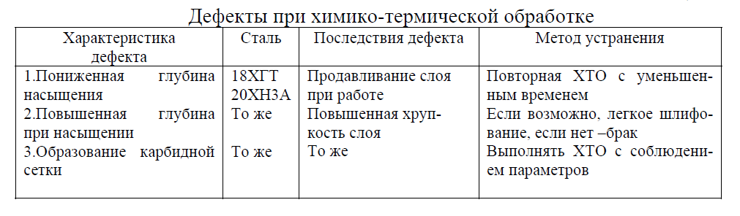
Таблица 1

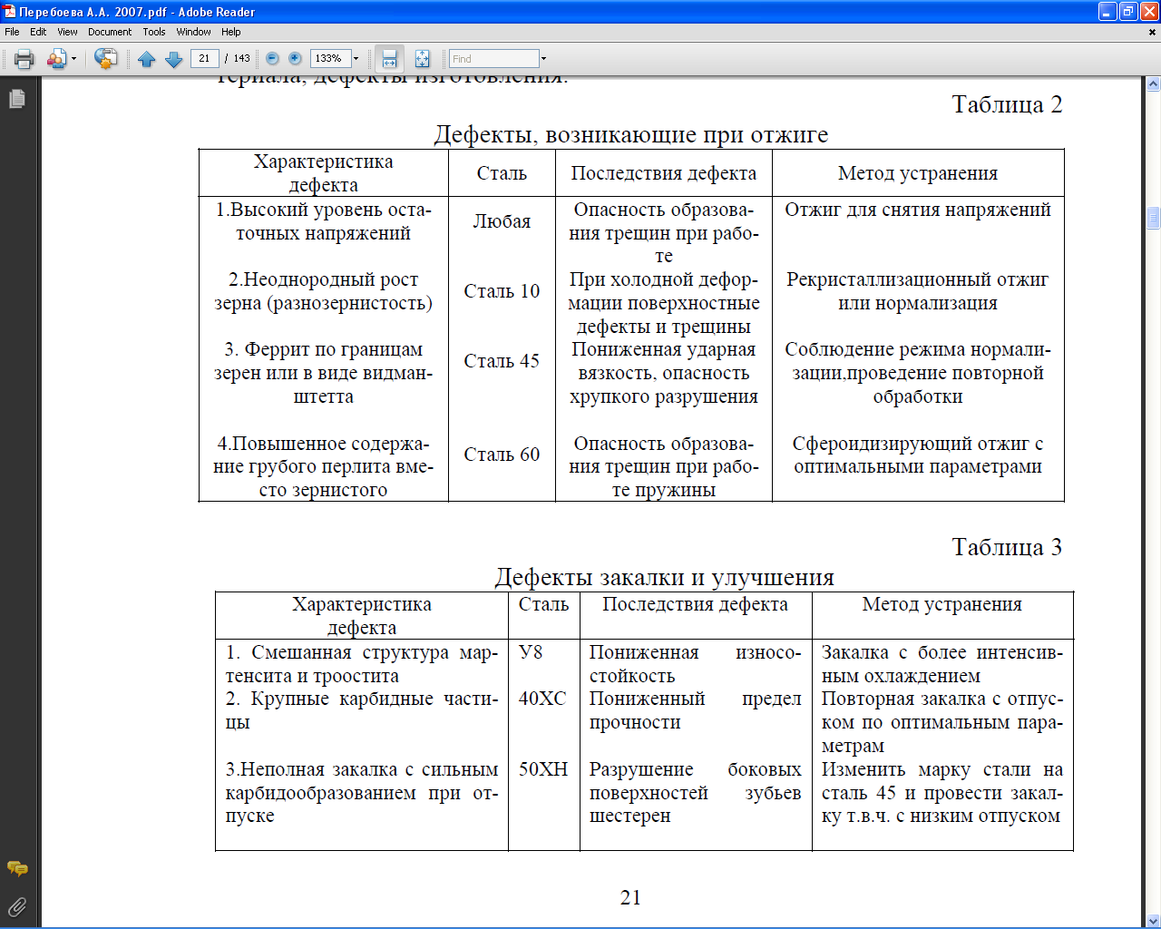

Контрольные вопросы
1.С чем связано возникновение дефектов в готовом изделии?
2. Какие дефекты могут возникать при отжиге?
3. К чему приводит высокий уровень остаточных напряжений? Как устранить этот дефект?
4. Как устранить феррит по границам зерен в виде видманштетта в стали 45?
5. Способ устранения смешанной структуры мартенсита и троостита в стали У8?
6. Назовите дефекты, возникающие при ХТО? Как они влияют на свойства стали?
7. Как устранить образование карбидной сетки в стали 20ХН3А?
Практическая работа № 5 (10)
Газовая цементация

Цель работы: ознакомиться с процессом газовой цементации, технологией термической обработки после цементации и свойствами цементованной стали.

Задания:
1. Описать технологический процесс газовой цементации.
2. Назначить режим ТО.
3. Изучить микроструктуру цементованного слоя, определить его глубину.
4. Измерить на приборе Роквелла твердость сталей до цементации и после цементации и термообработки.
5. Изучить и схематически зарисовать микроструктуры сталей, указать структурные составляющие.

Общие положения.
Газовая цементация заключается в насыщении поверхности стальных деталей углеродом в атмосфере углеродосодержащих газов. Газовую цементацию широко применяют в машиностроении, так как она является прогрессивным и экономичным процессом. Этот процесс позволяет регулировать содержание углерода в поверхностном слое цементуемых деталей, механизировать и автоматизировать оборудование, а также производить полный цикл термической обработки в одном агрегате - цементацию, закалку, промывку и отпуск. Кроме того, себестоимость продукции и капитальные затраты при газовой цементации ниже, а условия труда рабочих-термистов лучше, чем при цементации в твердом карбюризаторе. При газовой цементации детали науглероживаются в 2 - 3 раза быстрее, чем при твердой цементации, а цементованный слой получается более однородным.
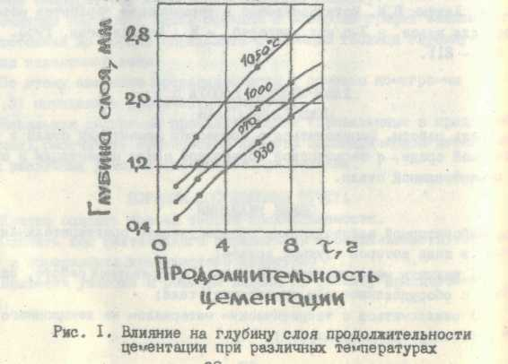
Газовая цементация производится в механизированных методических и шахтных печах, а также в безмуфельных агрегатах.
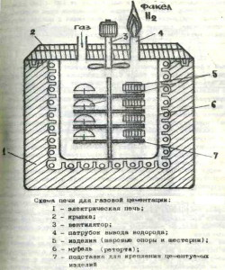
Рис.2 Схема печи для газовой цементации
В качестве карбюризаторов для газовой цементации применяют углеродосодержащие естественные и искусственные газы и газовые смеси, содержащие метан СН₄ и окись углерода СО. Можно использовать также жидкие карбюризаторы: бензол, пиробензол, осветительный керосин, синтин (продукт синтеза окиси углерода) и сжиженный природный газ.
Наиболее перспективным газовым карбюризатором является эндотермическая атмосфера, состоящая, как указывалось, из эндотермического газа (20°/о окиси углерода, 40% водорода и 40% азота) с добавлением к нему 1-5%-ного метана для усиления цементирующих свойств. В такой атмосфере можно опытным путем или при помощи приборов регулировать содержание науглероживающего газа. Это позволяет предупреждать образование сажи и обеспечивать необходимую скорость науглероживания.
Химический процесс газовой цементации протекает по двум реакциям: основной, когда метан под действием температуры цементации (920-840°) распадается на атомарный углерод и водород: СН₄→C_{aт}+2H₂ и сопутствующей, когда 2СО→С_{ат} +СО₂. Атомарный углерод, как и при твердой цементации, диффундирует в поверхность стальной детали, в результате чего получается цементованный науглероженный слой.
Выбор режима (температуры и времени выдержки) цементации определяется заданной глубиной цементованного слоя. С повышением температуры науглероживание резко возрастает. Цементацию проводят при 910-930°С, а иногда для ускорения при 1000-1050°С. С повышением температуры уменьшается время достижения заданной глубины цементации. Так, при газовой цементации науглероженный слой толщиной 1,0-1,3 мм получают при 920°С за 15 ч, а при 1000°С - за 8 ч. Чтобы предотвратить сильный перегрев (рост аустенитного зерна), высокотемпературной цементации подвергают наследственно мелкозернистые стали.
Концентрация углерода в поверхностном слое изделия обычно составляет 0,8-1,0% и не достигает предела растворимости при температуре цементации. Следовательно, сетка Fe₃C при температуре цементации не образуется, и поверхностный слой, как и сердцевина, находится в аустенитном состоянии. После медленного охлаждения цементованный слой с переменной концентрацией углерода состоит из феррита и цементита и характеризуется гаммой структур, типичных для заэвтектоидной, эвтектоидной и доэвтектоидной стали.
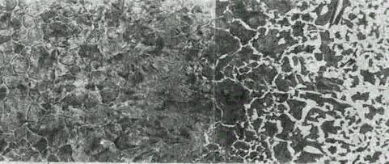
Рис. 3 Микроструктура поверхностной области стали, подвергнутой цементации
После цементации детали подвергают закалке и отпуску. Детали, цементованные в газовой атмосфере, подвергаются одинарной закалке непосредственно из цементационной печи после предварительного подстуживания с температуры цементации 520-930° до 800-840° С.
После закалки и отпуска структура цементованного слоя для стали 25ХГТ состоит из мелкоигольчатого мартенсита, незначительного количества остаточного аустенита и мелких карбидов; твердость поверхности HRC 56-62. Структура сердцевины - троостит или троостосорбит, ее твердость HRC 28-32.
Глубина цементованного слоя проверяется на глаз по излому закаленного «свидетеля», прошедшего цементацию вместе с деталями, или металлографическим способом в цеховой лаборатории. За глубину цементованного слоя принимают расстояние от поверхности до исходной структуры, т. е. до появления феррита в отожженном и протравленном микрошлифе, сделанном из «свидетеля» или детали.
Состав и науглероживающая способность газовой атмосферы контролируются и регулируются в процессе цементации по пробе газа, взятой из печи для химического анализа или по точке росы атмосферы. Точкой росы называют температуру, при которой газ определенного состава, охлаждаясь при постоянном влагосодержании, становится насыщенным. Для измерения точки росы и автоматического регулирования подачи цементуемого газа (эндотермической атмосферы) в муфель цементационной печи или агрегата, в зависимости от требуемого содержания углерода в цементованном слое, в настоящее время применяют специальные приборы «Карботроль».
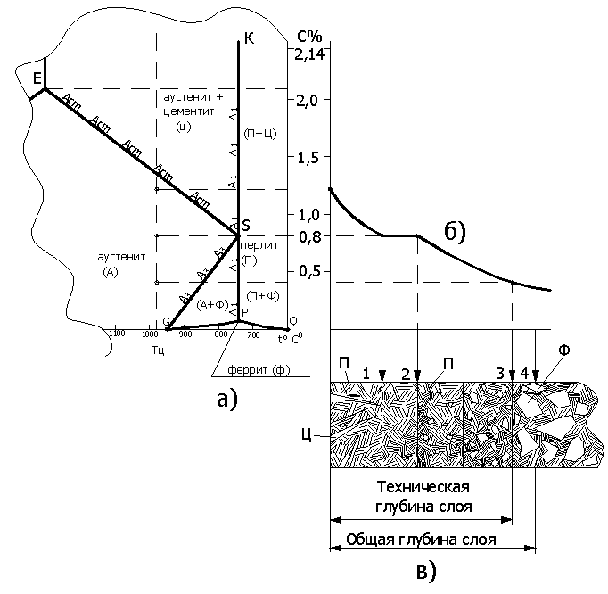
Рис. 4. Диаграмма состояния Fe – C (а), кривая изменения содержания углерода по толщине слоя (б) и микроструктура цементованного слоя (в):
1 – заэвтектоидный слой – перлит (темный) и вторичный цементит (светлая сетка); 2 – эвтектоидный слой – перлит;3 – доэвтектоидный слой – перлит (темный) и феррит (светлый); 4 – сердцевина – феррит и перлит
Недостаточная стойкость жароупорных муфелей и peтор цементационных печей не позволяет повысить температуру цементации более 950-960°. Поэтому детали цементируют не в муфельных печах, а в установках ТВЧ. Индукционный нагрев позволяет производить цементацию при температуре до 1050°С, при этом время цементации сокращается в 10-12 раз по сравнению, с обычной газовой цементацией. Например, на автозаводе им. Лихачева цементация при нагреве ТВЧ зубчатых колес автомобиля на глубину 0,8-1,0 мм происходит в течение всего лишь 40-45 мин. В качестве карбюризатора применяют эндотермическую атмосферу. Так как время нагрева в процессе цементации небольшое, хотя температура и высокая, зерна аустенита не успевают вырасти, поэтому механические свойства таких зубчатых колес остаются хорошими. Для цементации автомобильных зубчатых колес на автозаводе им. Лихачева применяют стали марки 25ХГТ и 25ХГМ.
Дефекты цементации. В процессе цементации могут возникнуть следующие дефекты:
1) завышенная или заниженная глубина цементованного слоя;
2) слишком высокое содержание углерода в слое (цементитная сетка);
3) резкий переход от цементованного слоя к сердцевине.
Завышенная глубина цементованного слоя обычно получается из-за повышенной температуры в печи или большой выдержки деталей в зоне науглероживания. Детали с завышенным слоем бракуются.
Заниженная глубина цементованного слоя образуется в основном в результате малой активности карбюризаторов и пониженной температуры цементации. Такие детали после анализа исправляют повторной цементацией.
Слишком высокое содержание углерода в цементованном слое (выше 1,1-1,2% углерода) получается благодаря завышенной температуре цементации и высокой активности карбюризатора. В результате этого избыточный углерод выпадает по границам зерен в виде цементитной сетки, которая резко снижает прочностные свойства цементованного слоя и вызывает выкрашивание. Такие детали являются окончательным браком.
Резкий переход от цементованного слоя к сердцевине получается в результате высокой температуры цементации и небольшой выдержки. При таком дефекте в процессе эксплуатации деталей цементованный слой может отслоиться от сердцевины.
Газовая цементация - основной процесс при массовом производстве, а цементацию в твердом карбюризаторе используют в мелкосерийном производстве.
Цементацию широко применяют в машиностроении для повышения твердости и износостойкости изделий с сохранением высокой вязкости их сердцевины.
Контрольные вопросы
- Что понимается под цементацией стали?
- Какова цель газовой цементации?
- Какие стали подвергают газовой цементации?
- От чего зависит глубина цементованного слоя?
- Для чего после цементации производится термообработка?
- Что такое карбюризатор?
- Какие вещества активизируют процесс газовой цементации?
- Почему процесс твердой цементации более продолжителен по сравнению с газовой цементацией?
- Какие вещества используются в качестве карбюризаторов при газовой цементации?
- Какой способ цементации экономически целесообразен?
- Для чего производят термическую обработку цементованных деталей?
- Какова структура слоев стали после цементации и термической обработки?
- Каковы варианты термической обработки после цементации стали?
- Какой термической обработке подвергают особо ответственные детали после цементации?
- Какова структура цементованных сталей после термической обработки?
16. Какова твердость поверхностных слоев стали после цементации и термической обработки?
17. Какие детали подвергают газовой цементации?

Литература
1. Материаловедение и технология материалов: Учебное пособие / К.А. Батышев, В.И. Безпалько; Под ред. А.И. Батышева, А.А. Смолькина. - М.: НИЦ ИНФРА-М, 2013 - 288 с.: 60x90 1/16. - (Высшее образование: Бакалавриат). ISBN 978-5-16-004821-5
http://znanium.com/bookread2.php?book=397679

2. Зуев В.М. Термическая обработка металлов: Учебник. 5-е изд. – М.: НИЦ ИНФРА-М, 2014. - 276 с.: ил.; 60x90 1/16. ISBN 978-5-16-004365-9
http://znanium.com/bookread2.php?book=539831

3. Ворошинин Л.Г. Теория и технология химико-термической обработки. – М.: Новое знание М: НИЦ ИНФРА-М, 2013 - 244 с.: ил.; 60x90 1/16. - ISBN 978-5-16-006465-9
http://znanium.com/bookread2.php?book=539831

4. Новиков И.И. Теория термической обработки металлов.-М.: Металлургия, НИЦ ИНФРА-М, 2013 - 480 с: ил. 60x90 1/16 ISBN 978-5-16-006899-2
http://znanium.com/bookread2.php?book=539831

5.Технология термической обработки стали: Учебник для вузов. Башнин Ю.А.,
Ушаков Б.К., Секей А.Г.- М.:Металлургия Л -НИЦ ИНФРА-М, 2014 - 424 с: ил. 60x90 1/16 ISBN 978-5-16-006395-5

